UNIVERSIDAD ABIERTA INTERAMERICANA



FACULTAD DE TECNOLOGÍA INFORMÁTICA

Materia: **Trabajo de Campo y Trabajo de Diploma**

Localización y curso: **Lomas, Comisión A, Noche**

Alumno: **Tomás Graña**

Año: **2023**

G00 Descripción global del Producto 2

G01 Propósito 2

G02 Descripción funcional del producto 2

G03 Definiciones, Acrónimos, y Abreviaciones 5

G04 Roles 6

G05 Otros requisitos 7

G06 Diagramas de clase 8

N00 Procesos de Negocio 13

N01 Especificación funcional por proceso de negocio 13

N02 Especificaciones de casos de uso 18

T00 Documentos de aspectos técnicos que provee el sistema de información 56

T01 Arquitectura Base 56

T02 Gestión de Log in / Log out del sistema 60

T03 Gestión de encriptado 84

T04 Gestión de Perfiles de Usuario 85

T05 Gestión de Idiomas 96

T06 Bitácora 101

T07 Gestión de backup 116

T08 Gestión de Digito Verificador 124

A00 Características y funcionalidades adicionales 133

A01 Instalador 133

A02 Informe y exportación en PDF 134

A03 Serialización 135

D00 Documentación adicional 136

D01 Manual de instalación 136

# G00 Descripción global del Producto

## G01 Propósito

Este proyecto tiene como fin el desarrollo de un software para la compra y venta de artículos al por menor para un negocio de artículos de hardware de PC. Para la venta, se agregará el proceso de armado de PC, guiando al usuario durante el proceso con ayudas de qué producto es compatible con cual otro.

La propuesta de servicio puede ser atractiva para los negocios de venta de hardware debido a que se puede ahorrar costos de personal. Idealmente, la facilidad de uso del sistema, junto con sus sugerencias de productos permitirían que un vendedor no muy experimentado o sin conocimientos técnicos de los productos puedan de igual manera ofrecer un servicio de ventas a clientes de alto conocimiento y fidelidad.

## G02 Descripción funcional del producto

**REQUERIMIENTOS FUNCIONALES DEL NEGOCIO (RFN)**

**RFN1 Gestionar venta:** Todo aquel empleado que desempeñe el rol de vendedor podrá acceder al apartado de ventas. Podrá seleccionar productos individuales para añadir al carrito, en base al pedido del cliente. De seleccionar componentes de PC, se le sugerirán opciones adicionales de componentes compatibles con aquellos ya seleccionados. Una vez que se hayan cargado los productos deseados por el cliente al carrito, se podrá cerrar la venta y proceder al cobro. // Se mostrará en pantalla un mensaje con el resultado de la operación; los productos adquiridos, su precio unitario y un subtotal.

**PN1. Ventas en Tienda**

1. El cliente le comunica al vendedor qué productos requiere comprar y en qué cantidades. En este punto el cliente le comunicará al vendedor los aspectos más relevantes de los productos que requiere adquirir. (nombreProducto, cantidadProducto, marcaProducto)
2. El vendedor revisará a través de una pantalla (Sistema) si los productos solicitados tienen existencia. Si no hay existencia, entonces el vendedor procederá a asesorar al cliente en cuanto a otras opciones de productos similares que si haya en stock. (nombreProducto, cantidadProducto, marcaProducto)
3. Si el cliente se encuentra de acuerdo con la asesoría del vendedor, entonces el vendedor procederá a ir marcando en el sistema cuales son los productos que el cliente se dispone a comprar (Carrito de Compra). El sistema le arrojará al vendedor sugerencias de productos compatibles o similares, que serán comunicados al cliente. En este punto también el vendedor le solicitará al cliente los datos personales básicos, DNI, Nombre y Apellido, esto para poder identificar al carrito de compra asociado con la posible venta. (nombreCliente, apellidoCliente, dniCliente, teléfonoCliente, emailCliente, nombreProducto, cantidadProducto, marcaProducto)
4. Paralelamente al paso 3 el cliente se dirige a CAJA. Si el cliente nunca ha comprado en la tienda, entonces el cajero le solicitará sus datos personales (dniCliente, apellidoCliente, nombreCliente, teléfonoCliente, emailCliente). Si ya el cliente ha comprado en la tienda, no será necesaria la registración.
5. Al cajero le aparecerán en pantalla (sistema) los datos de los productos ya seleccionados para la venta (reservados en el carrito). El cajero procederá a ratificar la venta de cada uno de los Ítems del carrito de ventas y procederá a cobrarle al cliente (nombreProducto, cantidadProducto, marcaProducto, precioProducto, totalCompra, fechaCompra). En esta instancia el cliente comunica al Cajero sus datos bancarios si son necesarios. (dniCliente, apellidoCliente, nombreCliente, datosTarjeta)
6. El cliente tendrá la posibilidad de poder pagar con Tarjeta de Débito, con Tarjeta de Crédito y en Efectivo. (datosTarjeta)
7. Después de haber cobrado, el cajero imprime por triplicado la Factura, le entrega 2 facturas al cliente y se queda con una la cual almacena para su control. (totalCompra, fechaCompra, nombreProducto, cantidadProducto, marcaProducto, precioProducto)
8. El cliente se dirigirá con una de las copias de la Factura hacia el área de despacho. El despachador le solicitará al cliente que le entregue la copia de la factura indicada para su uso. El despachador revisará en el sistema (pantalla) si se corresponden los datos de la factura con las compras realizadas en el sistema. Si existe la correspondencia entre sistema – factura (papel) entonces el despachador almacena la copia de la factura y registra en el sistema que ya fueron entregados los productos asociados con la Factura, y emite un documento de Entrega Conformada asociado con la Factura. (totalCompra, fechaCompra, nombreProducto, cantidadProducto, marcaProducto, precioProducto)
9. Al final, el despachador le entregará al cliente los productos asociados con la Factura y el documento de la Entrega Conformado. (totalCompra, fechaCompra, nombreProducto, cantidadProducto, marcaProducto, precioProducto)

**RFN2 Realizar compra:** Todo aquel empleado que desempeñe un rol dentro del departamento de compras podrá iniciar el proceso de compra de artículos a fin de reponer aquellos vendidos o nuevos productos a ingresar. // Se mostrará en pantalla una confirmación de la solicitud de compra realizada para luego ser efectuada.

**PN2. Compra a proveedor**

1. El usuario encargado de compras confeccionará un listado de componentes a cotizar. (nombreProducto, cantidadProducto, marcaProducto, nombreProveedor)
2. El listado podrá ser enviado a diferentes proveedores. (nombreProducto, idProducto, cantidadProducto, marcaProducto, nombreProveedor)
3. El/los proveedores devuelven una cotización para los productos requeridos. (nombreProducto, idProducto, cantidadProducto, marcaProducto, nombreProveedor)
4. Un usuario con permisos de gerente o mayor podrá revisar el listado de compras ya cotizadas para poder dar su aprobación. De ser rechazadas, se notificará al proveedor via email, adjuntando el id de la cotización y detalle. (nombreProducto, idProducto, cantidadProducto, marcaProducto, nombreProveedor, idProveedor, emailProveedor).
5. De ser aprobada la adquisición, se generará la orden del pago, junto con una orden de recepción de materiales. (nombreProducto, idProducto, cantidadProducto, marcaProducto, nombreProveedor, idProveedor).
6. Un usuario encargado de depósito deberá realizar el ingreso de la mercadería, seleccionando la orden de compra ya paga, la cual ingresará los productos al sistema. (nombreProducto, idProducto, cantidadProducto, marcaProducto, nombreProveedor).
7. Independientemente del flujo antes descrito, un usuario con permisos de gerente o mejor podrá realizar el registro de un proveedor nuevo. (nombreProveedor, idProveedor, emailProveedor)

## G03 Definiciones, Acrónimos, y Abreviaciones

|  |  |
| --- | --- |
| **DEFINICIONES** | |
| **Vendedor** | Empleado que se encarga de la venta de productos a clientes |
| **Cliente** | Persona física o jurídica que por lo menos ha adquirido una mercadería de la organización, o potencialmente lo hará |
| **Hardware** | Partes físicas, tangibles, de un sistema informático, sus componentes eléctricos, electrónicos, electromecánicos |
| **Venta** | Acción de vender |
| **Compra** | Acción de comprar |
| **Producto** | Cosa producida natural o artificialmente, o resultado de un trabajo u operación |

|  |  |
| --- | --- |
| **ABREVIACIONES** | |
| **GPU** | Del inglés Graphics Processing Unit |
| **CPU** | Del inglés Central Processing Unit |
| **MOBO** | Motherboard; es una tarjeta de circuito impreso a la que se conectan los componentes que constituyen la computadora |
| **RAM** | Random Access Memory |
| **PSU** | Power Supply Unit |
| **USB** | Universal serial bus |
| **PCI** | Periferal Component Interconnect |

## G04 Roles

|  |  |  |
| --- | --- | --- |
| **Nombre** | **Rol** | **Responsabilidad / Acceso** |
| Tomás Graña | Analista programador | Aquel encargado del diseño y desarrollo del sistema / RFN1 – RFN2 |
| Peter Parker | Vendedor | Responsable de ventas en planta / RFN1 |
| Bruce Banner | Gerente | Dirige las tareas del personal / RFN1 |
| John Lennon | Despachador | Controla los tickets de despacho de los clientes y entrega mercadería / RFN1 |
| George Harrison | Cajero | Es quien emite los comprobantes para despacho / RFN1 |
| Zagreus Hadesson | Encargado de compras | Es la persona encargada de realizar las compras / RFN2 |
| Tomás Graña | Analista de Testing | Encargado de testear las implementaciones de los requisitos / RFN1 – RFN2 |

## G05 Otros requisitos

**De producto:**

* Estándares aplicables:
  + Las cajas de texto deberán ser redondeadas, asimismo los botones.
* Requisitos de sistema:
  + Se deberá contar con al menos una PC con Windows 10, Procesador multinúcleo de no menos de 2GHz, 8 Gb de RAM.
* Requisitos de desempeño:
  + El sistema deberá poder concretar las transacciones de compra o venta en no más de un minuto.
* Requisitos de entorno:
  + Se debe configurar al menos un entorno de pruebas y uno de producción, para poder primero probar los cambios en el entorno de pruebas.

**De documentación:**

* Ayuda en línea:
  + Se requiere que el sistema posea un atajo para un manual de ayuda en línea
* Guías de instalación, configuración y fichero ReadMe:
  + El sistema deberá tener un detalle exhaustivo de instalación a fin de poder ser replicado sin mayor esfuerzo, junto con una página documentada con las configuraciones necesarias y un archivo ReadMe que contenga cierta información requerida por el sistema.

## G06 Diagramas de clase

#### Diagrama de clase del negocio

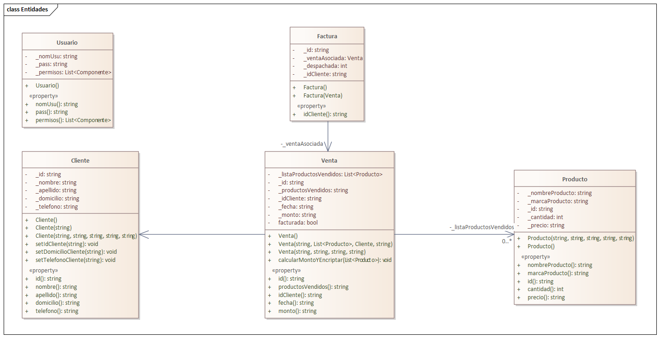

#### Diagrama de clase de parte técnica y servicios

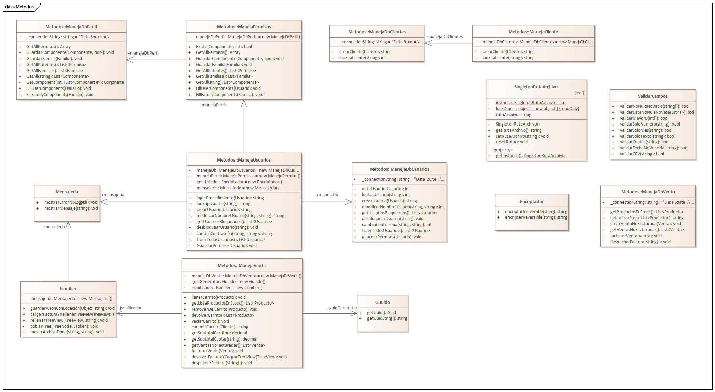

#### Diagramas de clase de cada capa

##### A computer screen shot of a computer code Description automatically generatedCUL

##### DAL

##### BLL

##### A screenshot of a computer program Description automatically generatedGUI

##### A screenshot of a computer program Description automatically generatedServicios

## G07 DER General del sistema

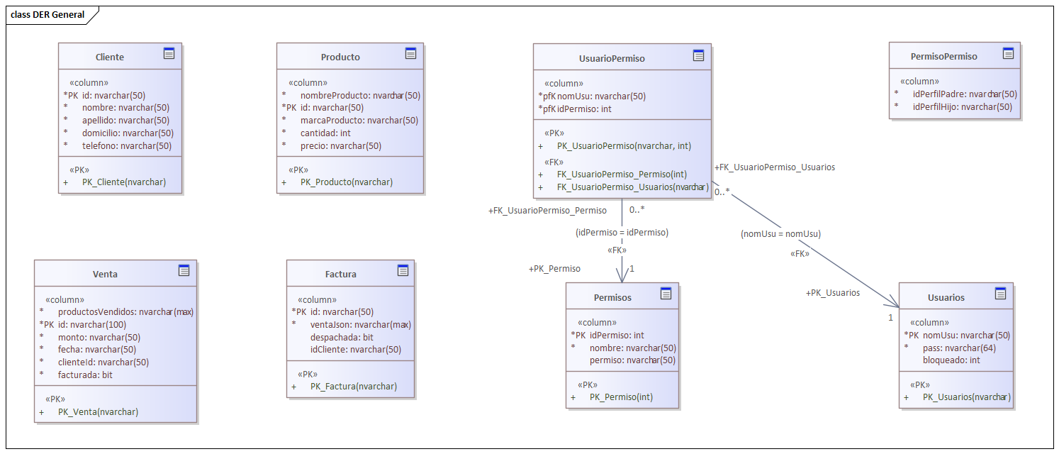

# N00 Procesos de Negocio

## N01 Especificación funcional por proceso de negocio

### N01.1 Gestionar Venta

#### A - Diagrama roles y DS roles

Roles participantes en el proceso de negocio:

* Cliente (Persona – No es Actor directo - No Usa GUI – Fuente de Información)
* Vendedor (Persona – Primario – Usa GUI).
* Cajero (Persona – Primario – Usa GUI).
* Despachador (Persona – Primario – Usa GUI).
* Banco (Sistema – Se conecta con el Sistema de Ventas - Remoto).

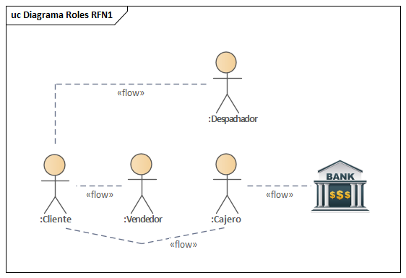

#### B - Diagrama entrada comportamiento salida

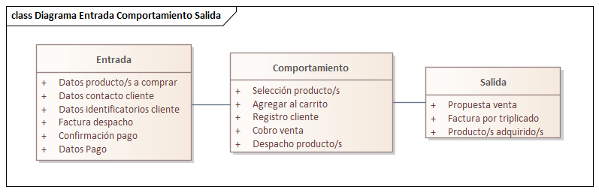

#### C - Diagrama Proceso Negocio

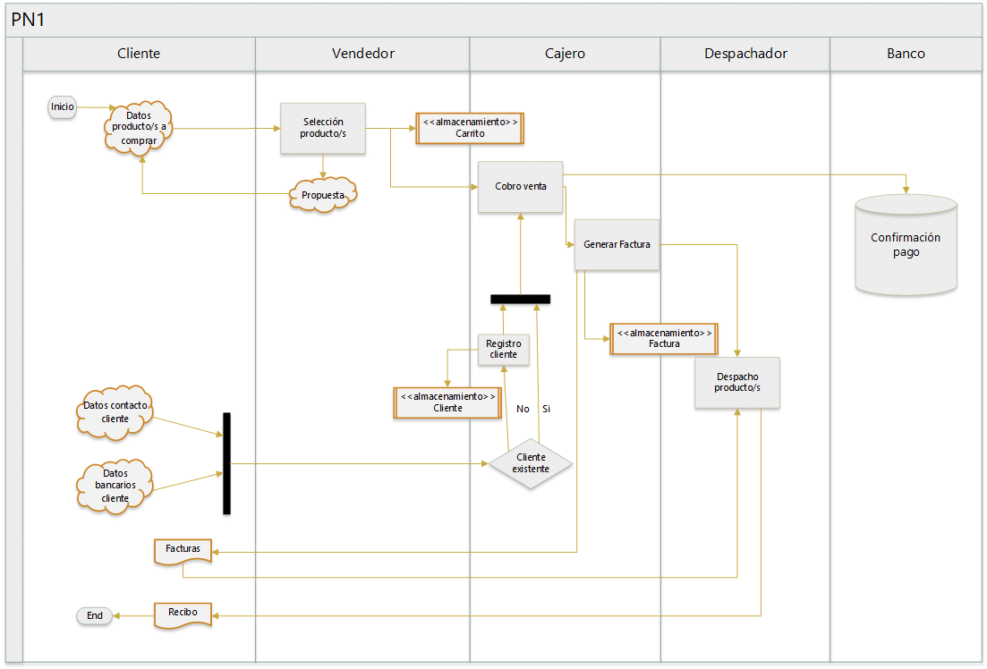

#### D - Modelo conceptual

### N01.2 Gestionar Compra a proveedor

#### A - Diagrama roles y DS roles

Roles participantes en el proceso de negocio:

* Proveedor (Sistema – No es actor directo- no usa GUI – Fuente de información)
* Encargado de compras (Persona – Primario – Usa GUI).
* Logística (Persona – Primario – Usa GUI).

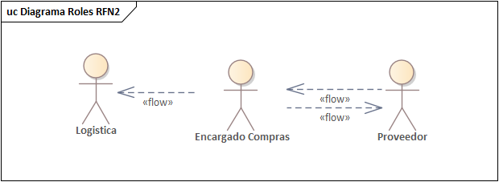

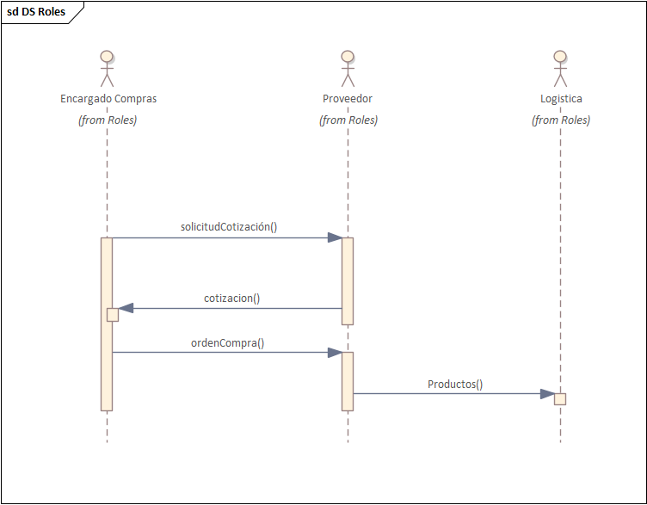

#### B - Diagrama entrada comportamiento salida

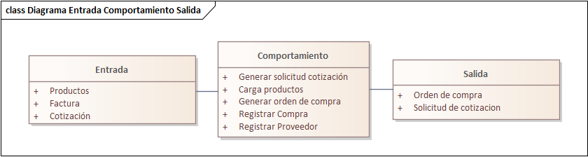

#### C - Diagrama Proceso Negocio

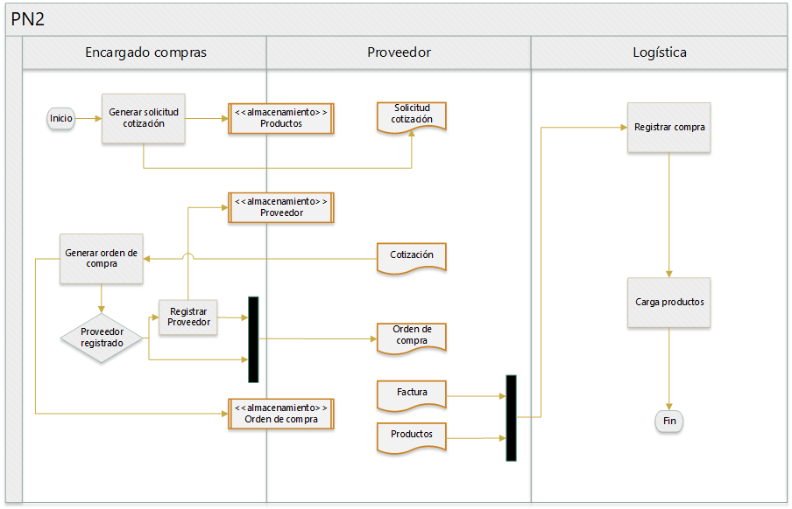

#### D - Modelo conceptual

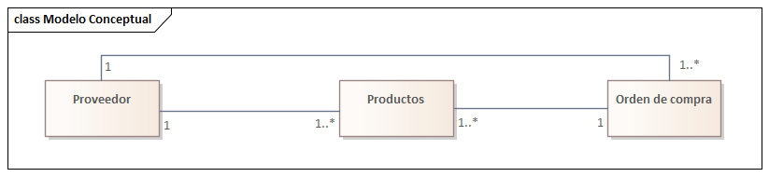

## N02 Especificaciones de casos de uso

### N02.1 Proceso de negocio: Gestionar Venta

#### DCU General

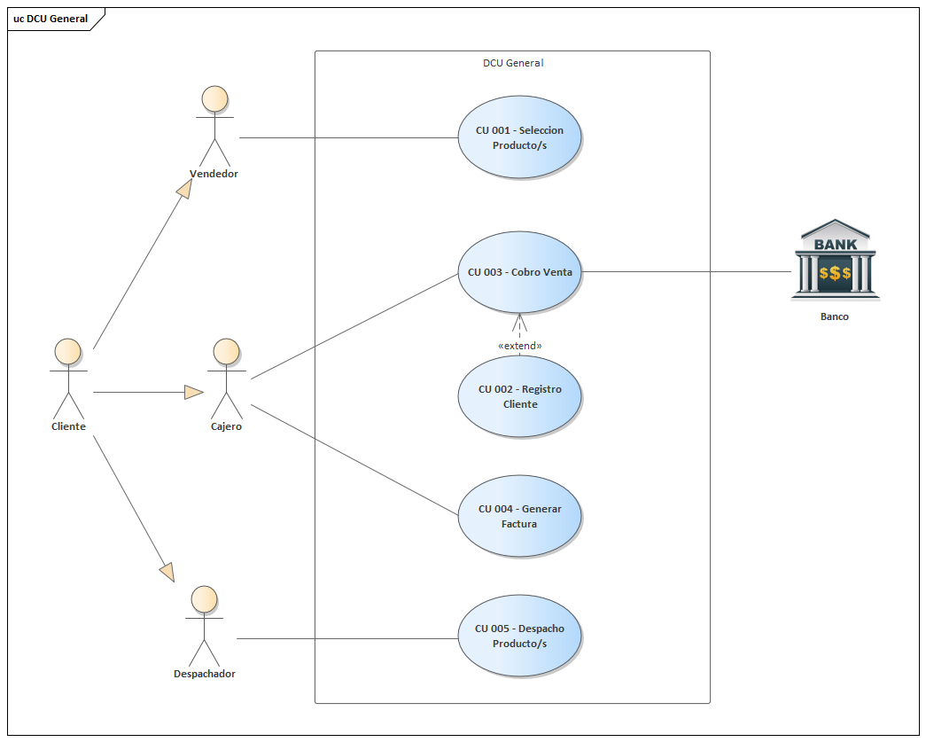

### N02.1.1 CU 001 – Selección Producto/s

#### N02.1.1.1 Especificación Caso de Uso

|  |  |
| --- | --- |
| Id y Nombre | CU - 001 Selección Producto/s |
| Objetivo | El vendedor podrá ir seleccionando tentativamente los productos requeridos por el cliente |
| Actor Principal | Vendedor |
| Precondiciones | - |
| Punto de Extensión | - |
| Flujo Principal | |
| 1 | Ingresa a la pantalla de maestros |
| 2 | Visualizara los productos en stock |
| 3 | Irá seleccionando aquellos requeridos por el cliente |
| 4 | Aquellos productos seleccionados serán almacenados en el carrito -RB |
| Flujo Alternativo | |
| 3.1 | El vendedor deberá dar opciones al cliente acorde a sus necesidades |
| 3.1.1 | Deberá confirmar con el cliente si éste desea dichas recomendaciones |

#### N02.1.1.2 Diagrama de Actividad

#### N02.1.1.3 Diagrama de Secuencia

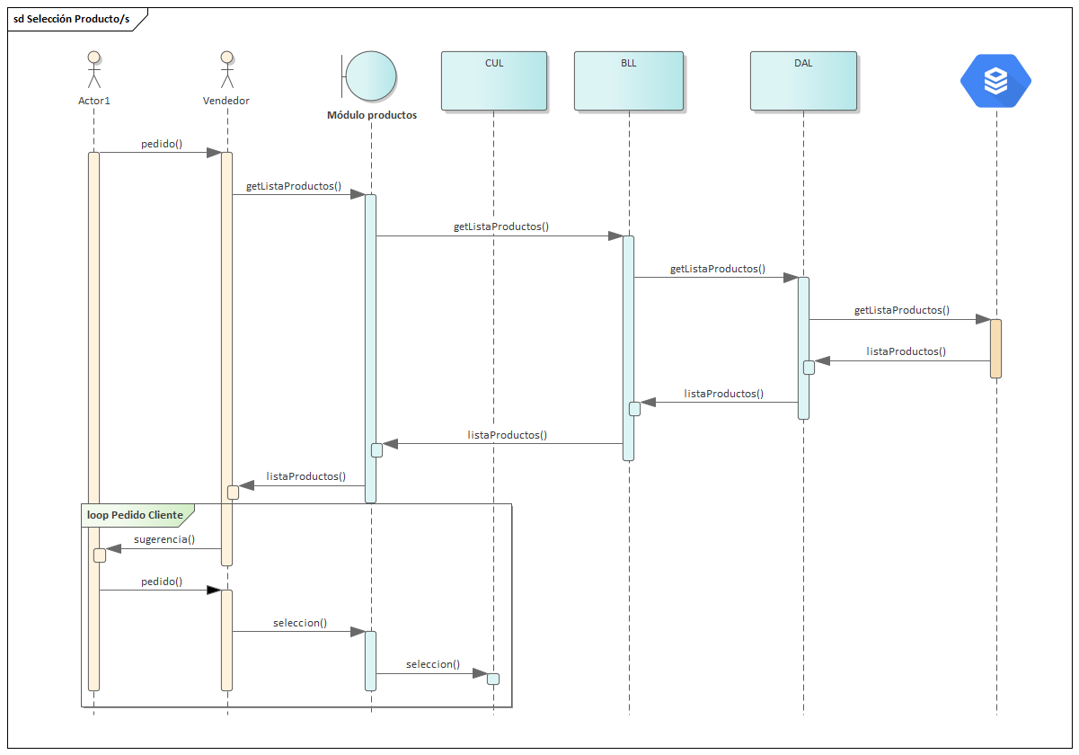

#### N02.1.1.4 Diagrama de Clases

#### N02.1.1.5 Diagrama entidad relación

#### N02.1.1.6 GUI

### N02.1.2 CU 002 – Registro Cliente

#### N02.1.2.1 Especificación Caso de Uso

|  |  |
| --- | --- |
| Id y Nombre | CU - 002 Registro Cliente |
| Objetivo | El usuario cajero podrá registrar clientes nuevos |
| Actor Principal | Cajero |
| Precondiciones | El cliente no debe estar registrado |
| Punto de Extensión | CU 004 Cobro venta |
| Flujo Principal | |
| 1 | Al asignar un cliente a la venta, se dispara este CU |
| 2 | Ingresa los datos del cliente |
| 3 | El sistema confirmará el registro de cliente |
| Flujo Alternativo | |

#### N02.1.2.2 Diagrama de Actividad

#### N02.1.2.3 Diagrama de Secuencia

#### N02.1.2.4 Diagrama de Clases

#### N02.1.2.5 Diagrama entidad relación

#### N02.1.2.6 GUI

### N02.1.3 CU 003 – Cobro Venta

#### N02.1.3.1 Especificación Caso de Uso

|  |  |
| --- | --- |
| Id y Nombre | CU - 003 Cobro Venta |
| Objetivo | El usuario cajero podrá tomar un carrito activo y realizar la venta |
| Actor Principal | Cajero |
| Precondiciones | Debe haber un carrito lleno en memoria |
| Punto de Extensión | - |
| Flujo Principal | |
| 1 | Ingresa a la pantalla de ventas |
| 2 | Asigna un cliente a la venta |
| 3 | Se ingresan los datos de pago del cliente |
| 4 | Se envía la información de pago y venta a la entidad bancaria |
| 5 | El sistema almacenará la venta en base de datos |
| 6 | Se dará confirmación al cliente de pago |
| Flujo Alternativo | |
| 2.1 | Si el cliente no existe, se lanza CU 003 Registro Cliente |
| 4.1 | Si los datos son incorrectos, deberán ser re ingresados |
| 4.2 | La entidad bancaria rechaza el pago |

#### N02.1.3.2 Diagrama de Actividad

#### N02.1.3.3 Diagrama de Secuencia

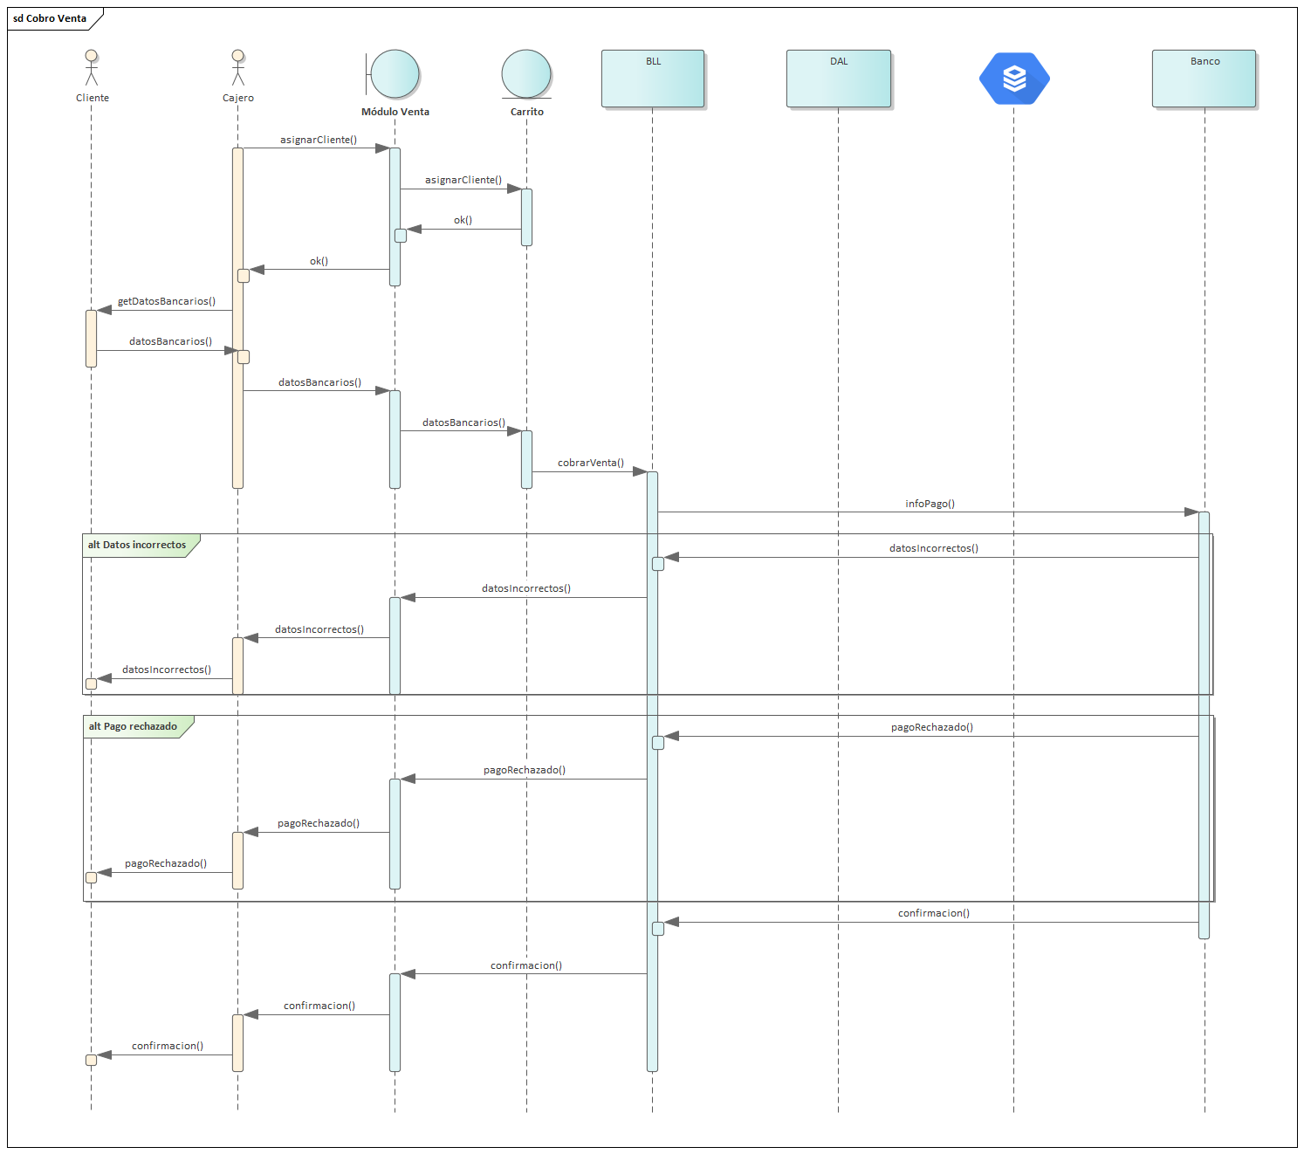

#### N02.1.3.4 Diagrama de Clases

#### N02.1.3.5 Diagrama entidad relación

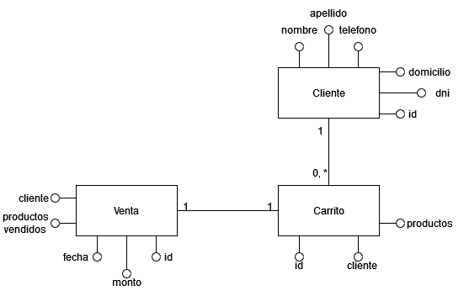

#### N02.1.3.6 GUI

### N02.1.4 CU 004 – Generar Factura

#### N02.1.4.1 Especificación Caso de Uso

|  |  |
| --- | --- |
| Id y Nombre | CU - 004 Generar factura |
| Objetivo | El usuario cajero podrá generar una factura a partir de una venta previamente realizada |
| Actor Principal | Cajero |
| Precondiciones | Deben existir ventas sin facturar |
| Punto de Extensión | - |
| Flujo Principal | |
| 1 | Ingresa a la pantalla de ventas |
| 2 | Elige una venta realizada |
| 3 | El usuario podrá generar una factura para dicha venta |
| 4 | El sistema encriptará reversiblemente el monto total |
| 5 | El sistema imprime la factura |
| 6 | Se almacena la factura en la base de datos -RB |
| Flujo Alternativo | |

#### N02.1.4.3 Diagrama de Secuencia

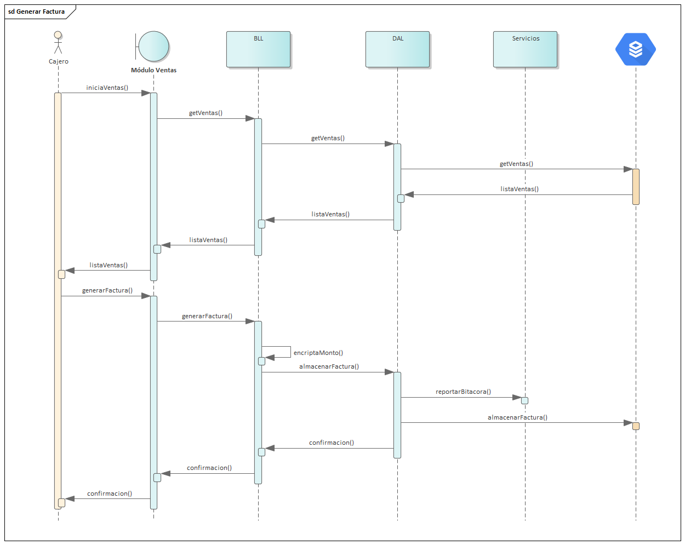

#### N02.1.4.4 Diagrama de Clases

#### N02.1.4.5 Diagrama Entidad Relación

#### N02.1.4.6 GUI

### N02.1.5 CU 005 – Despacho Producto/s

#### N02.1.5.1 Especificación Caso de Uso

|  |  |
| --- | --- |
| Id y Nombre | CU - 005 Despacho Producto/s |
| Objetivo | El usuario despachador podrá marcar los productos adquiridos por el cliente para descontar |
| Actor Principal | Despachador |
| Precondiciones | Se debe haber realizado una venta |
| Punto de Extensión | - |
| Flujo Principal | |
| 1 | Recibe el recibo del cliente |
| 2 | Ingresa a la pantalla de ventas |
| 3 | Selecciona la opción de despachar |
| 4 | Ingresa el id de la venta a despachar |
| 5 | Realiza la entrega de los productos |
| 6 | Se descuentan los productos del stock |
| Flujo Alternativo | |

#### N02.1.5.2 Diagrama de Actividad

#### N02.1.5.3 Diagrama de Secuencia

#### N02.1.5.4 Diagrama de Clases

#### N02.1.5.5 Diagrama entidad relación

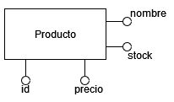

#### N02.1.5.6 GUI

### N02.2 Proceso de negocio: Gestionar compra de productos

#### DCU General

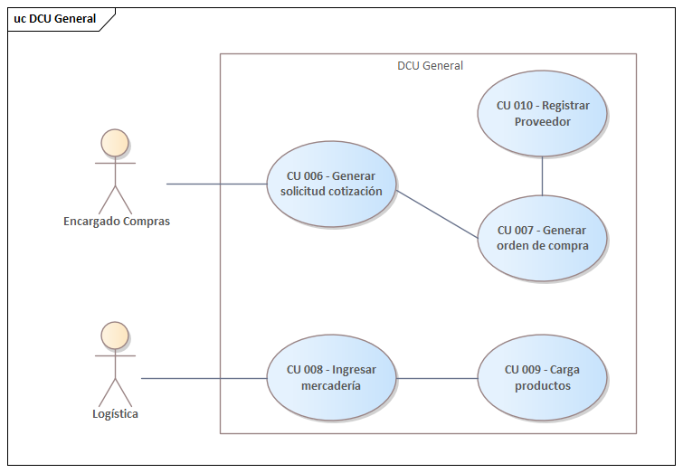

### N02.2.1 CU 006 – Generar solicitud cotización

#### N02.2.1.1 Especificación Caso de Uso

|  |  |
| --- | --- |
| Id y Nombre | CU - 006 Generar solicitud cotización |
| Objetivo | El encargado de compras genera una solicitud de cotización |
| Actor Principal | Encargado de compras |
| Precondiciones | Debe ingresar al sistema con su rol establecido |
| Punto de Extensión | - |
| Flujo Principal | |
| 1 | El encargado accede a la página de inicio del sistema -RB |
| 2 | Ingresa a la sección “Generar Solicitud de cotización” |
| 3 | Consulta productos faltantes en BD |
| 4 | Genera solicitud de cotización -RB |
| 5 | Envía solicitud al proveedor |
| Flujo Alternativo | |

#### N02.2.1.2 Diagrama de Secuencia

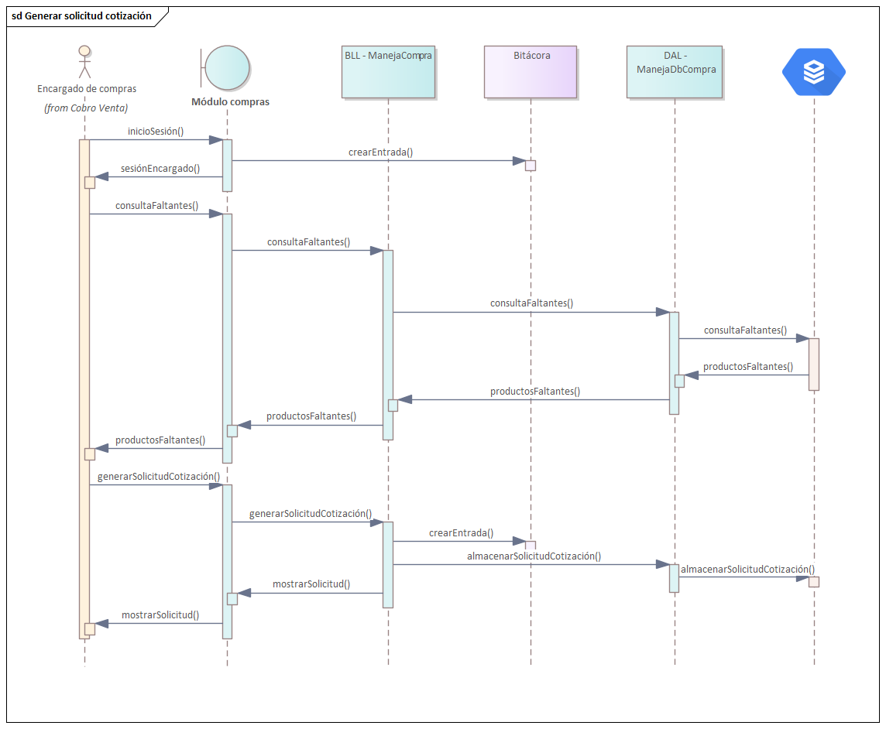

#### N02.2.1.3 Diagrama de Clases

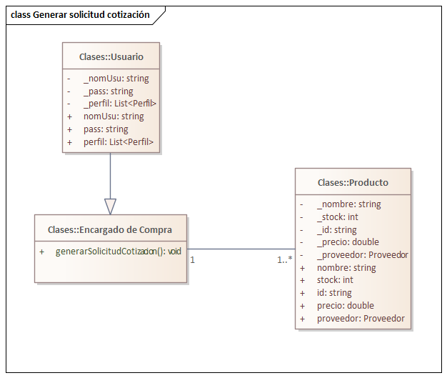

#### N02.2.1.4 Diagrama entidad relación

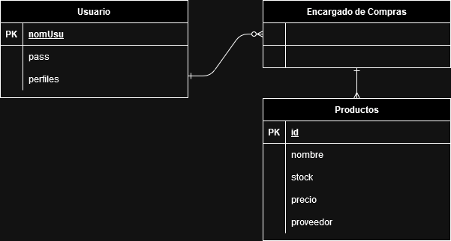

#### N02.2.1.5 GUI

### N02.2.2 CU 007 – Generar orden de compra

#### N02.2.2.1 Especificación Caso de Uso

|  |  |
| --- | --- |
| Id y Nombre | CU - 007 Generar orden de compra |
| Objetivo | El encargado de compras analiza la cotización y genera la orden de compra |
| Actor Principal | Encargado de compras |
| Precondiciones | Debe recibir una cotización por parte del proveedor |
| Punto de Extensión | - |
| Flujo Principal | |
| 1 | El encargado accede a la página de inicio del sistema. -RB |
| 2 | Ingresa a la sección “Generar orden de compra”. |
| 3 | Se compara la cotización con la solicitud. |
| 4 | Si es correcta, se genera la orden de compra. -RB |
| 5 | La orden de compra se guarda en el sistema y persiste en BD. |
| 6 | El sistema envía la orden de compra al proveedor. |
| Flujo Alternativo | |

#### N02.2.2.2 Diagrama de Secuencia

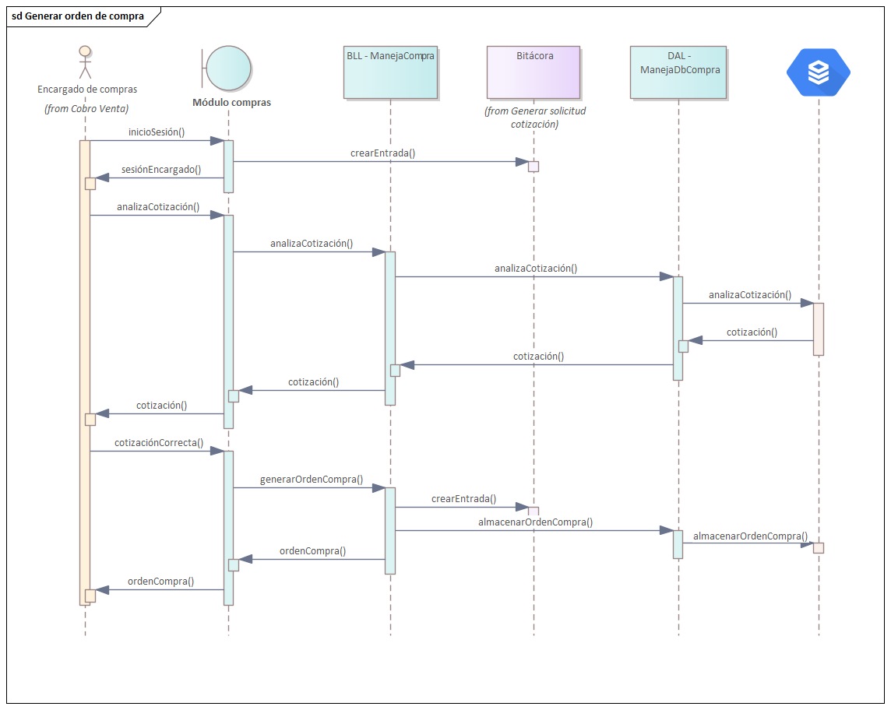

#### N02.2.2.3 Diagrama de Clases

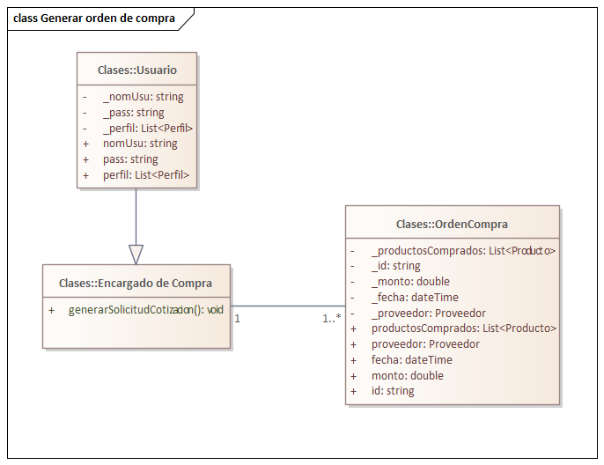

#### N02.2.2.4 Diagrama entidad relación

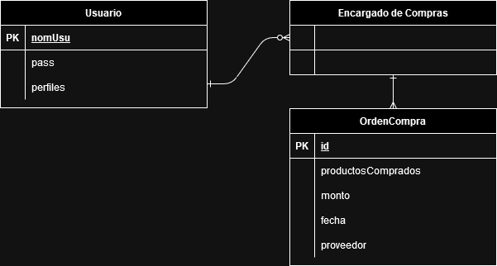

#### N02.2.2.5 GUI

### N02.2.3 CU 008 – Registrar Compra

#### N02.2.3.1 Especificación Caso de Uso

|  |  |
| --- | --- |
| Id y Nombre | CU 008 – Registrar Compra |
| Objetivo | El persona de logística carga al sistema los de los productos recibidos. |
| Actor Principal | Personal de logística |
| Precondiciones | Debe ingresar al sistema con su rol establecido y existe la llegada de nuevos productos. |
| Punto de Extensión | - |
| Flujo Principal | |
| 1 | El personal accede a la página de inicio del sistema -RB |
| 2 | Ingresa a la sección “Registrar Compra” |
| 3 | El encargado carga la cantidad de productos que llegaron, si llegaron de más, de menos o lo mismo que se solicitó más el numero de la factura y el proveedor. |
| 4 | El sistema persiste en la BD la orden de compra finalizada -RB |

#### N02.2.3.2 Diagrama de Secuencia

#### N02.2.3.3 Diagrama de Clases



#### N02.2.3.4 Diagrama entidad relación



#### N02.2.3.5 GUI

### N02.2.4 CU 009 – Carga productos

#### N02.2.4.1 Especificación Caso de Uso

|  |  |
| --- | --- |
| Id y Nombre | CU 009 - Carga Productos |
| Objetivo | El personal de logística carga al sistema los datos de los nuevos productos |
| Actor Principal | Personal de logística |
| Precondiciones | Debe ingresar al sistema con su rol establecido y existe la llegada de nuevos productos |
| Punto de Extensión | - |
| Flujo Principal | |
| 1 | El personal accede a la página de inicio del sistema -RB |
| 2 | Ingresa a la sección “Carga Stock” |
| 3 | El encargado selecciona los productos a cargar |
| 4 | El sistema persiste en la BD la nueva carga de productos -RB |

#### N02.2.4.2 Diagrama de Secuencia

#### N02.2.4.3 Diagrama de Clases

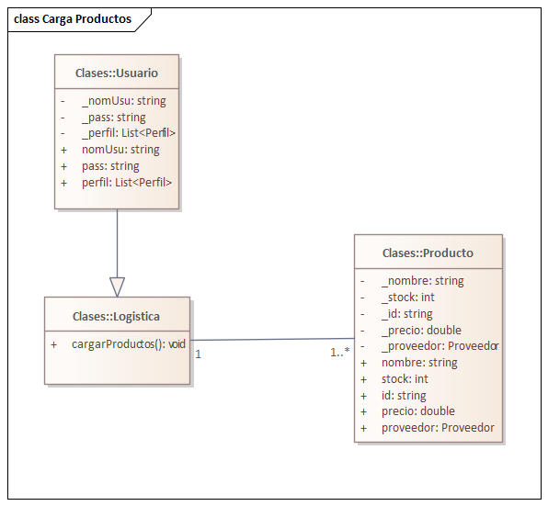

#### N02.2.4.4 Diagrama entidad relación

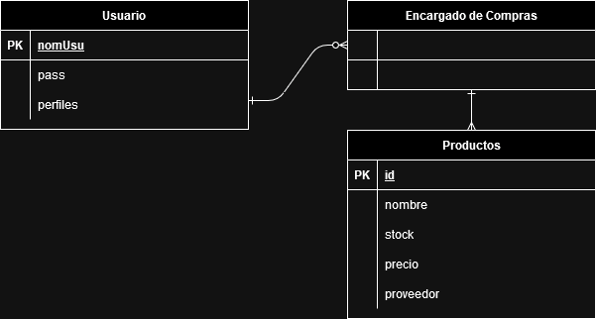

**N02.2.4.5 GUI**

### N02.2.5 CU 010 – Registrar Proveedor

#### N02.2.5.1 Especificación Caso de Uso

|  |  |
| --- | --- |
| Id y Nombre | CU 010 – Registra Proveedor |
| Objetivo | El encargado de compras realiza un alta de un proveedor |
| Actor Principal | Encargado de Compras |
| Precondiciones | No existe proveedor que cumpla con las necesidades. |
| Punto de Extensión | - |
| Flujo Principal | |
| 1 | El encargado accede a la página de inicio del sistema -RB |
| 2 | Ingresa a la sección “Registrar proveedor” |
| 3 | El encargado ingresa los datos del proveedor |
| 4 | El sistema guarda los datos del proveedor y persiste en la BD - RB |

#### N02.2.5.2 Diagrama de Secuencia

#### N02.2.5.3 Diagrama de Clases

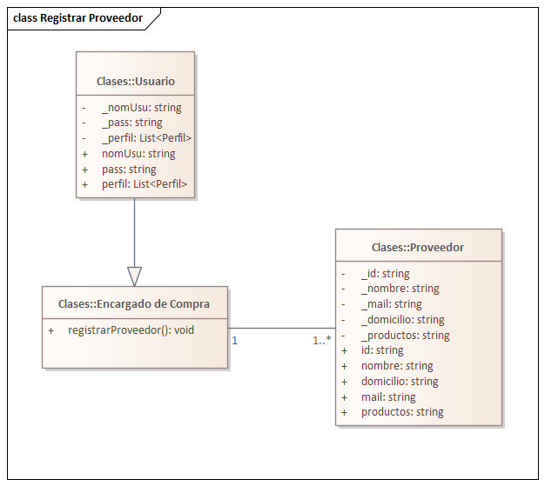

#### N02.2.5.4 Diagrama entidad relación

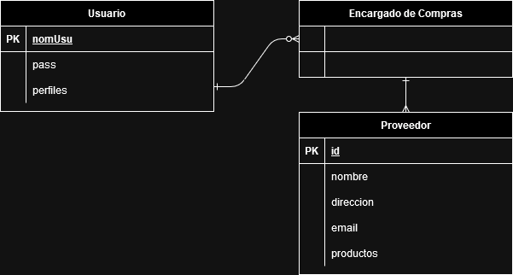

#### N02.2.5.5 GUI

# T00 Documentos de aspectos técnicos que provee el sistema de información

## T01 Arquitectura Base

#### Objetivo

Se optará por una arquitectura flexible y fácilmente adaptable a los requisitos de sistema con el fin de evitar el acoplamiento fuerte.

Se desarrollará en C#, con WinForms para la interfaz de usuario.

#### Descripción

Se decide desarrollar el proyecto con una arquitectura basada en capas para poder maximizar su potencial de reutilización para otros proyectos, modularizando las funcionalidades necesarias.

Para los requisitos de negocio, se organizarán en las siguientes capas:

* Business Logic Layer (BLL): Contendrá la lógica específica de negocio.
* Data Access Layer (DAL): Contendrá las funcionalidades que permiten traer y almacenar datos en la base de datos.
* Common Utility Layer (CUL): Contendrá las clases en común del proyecto, como entidades de negocio, utilidades.
* Graphics User Interface (GUI): La interfaz gráfica del usuario.

Para aquellos requisitos no funcionales, se organizará en la siguiente capa:

* Servicios: Contendrá todos aquellos elementos necesarios para procesos no específicos al negocio, como login/logout

Los datos a utilizar durante los requisitos funcionales deberán ser almacenados/recuperados de algún repositorio, en este caso una base de datos SQL en SQL Server.

### Diagrama de componentes

### Diagrama Persistencia Datos

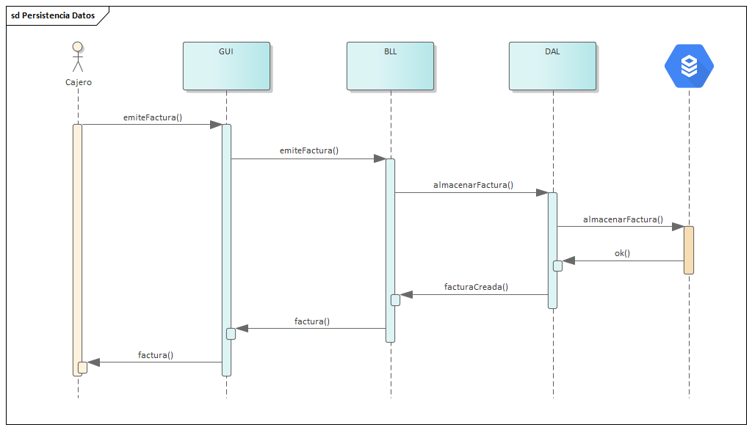

### Diagrama Consulta Datos

### Esquema Jerárquico navegación

### A screenshot of a computer Description automatically generated with medium confidenceGUI Menú Principal

### A screenshot of a computer program Description automatically generatedCaptura de Capas

## T02 Gestión de Log in / Log out del sistema

### T02.1 Crear Usuarios

El sistema deberá permitir la creación de usuarios nuevos y su subsecuente modificación.

#### T02.1.1 Descomposición funcional:

1. Un usuario con permisos de administrador ingresa al apartado de administración.
2. Accede a la sección de creación / modificación de usuarios.
3. Ingresa un nombre de usuario.
4. Si el nombre de usuario se encontrara en uso, ingresará en una caja de texto separada el nuevo nombre de usuario.
5. Si el nombre de usuario ingresado no se encuentra en uso, ingresará en una caja de texto separada la contraseña para crear un usuario nuevo.

#### T02.1.2 Diagrama Caso de Uso:

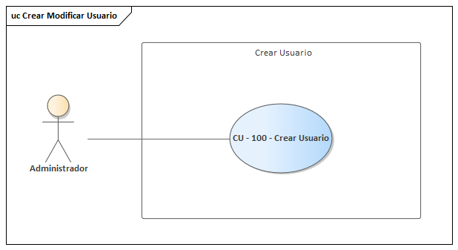

#### T02.1.3 Especificación de Caso de Uso:

|  |  |
| --- | --- |
| Id y Nombre | CU - 100 Crear Usuario |
| Objetivo | El usuario administrador podrá dar de alta nuevos usuarios al sistema o modificar los nombres de usuario existentes |
| Actor Principal | Administrador |
| Precondiciones | No debe haber un usuario creado con el mismo nombre de usuario a crear, o debe haber un nombre de usuario a modificar |
| Punto de Extensión | - |
| Flujo Principal | |
| 1 | Ingresa a la pantalla de administración |
| 2 | Ingresa a la sección de creación de usuarios |
| 3 | Ingresa un nombre de usuario |
| 4 | El usuario clickea el botón de verificación |
| 5 | La contraseña ingresada será encriptada |
| 6 | El sistema dará un mensaje de éxito -RB |
| Flujo Alternativo | |
| 4.1 | El nombre de usuario provisto ya se encuentra en uso -RB |
| 4.1.1 | Se deberá seleccionar otro nombre de usuario |
| 4.2 | El nombre de usuario provisto no se encuentra en uso -RB |
| 4.2.1 | Se deberá proveer una contraseña para crear el nuevo usuario |
| 4.3 | No se detecta una sesión iniciada |
| 4.3.1 | Se deberá iniciar sesión para poder interactuar |

#### T02.1.4 Diagrama de Secuencia:

#### T02.1.5 Diagrama de Actividad:

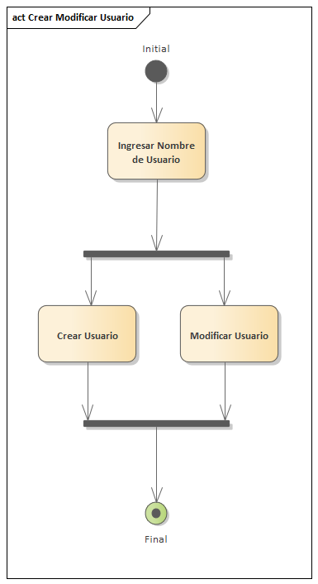

#### T02.1.6 Diagrama de Clases:

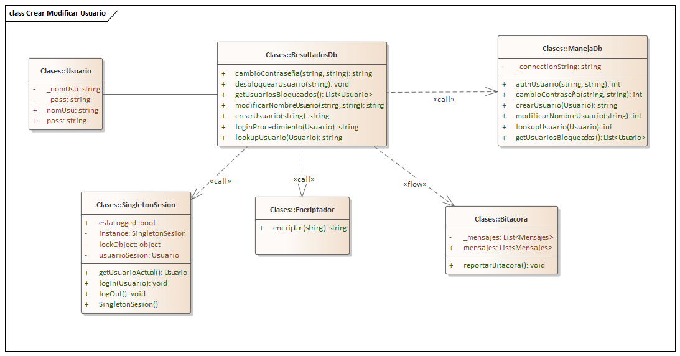

#### T02.1.7 Diagrama Entidad Relación:

#### T02.1.8 GUI

Crear

Modificar

### T02.2 Login

El sistema deberá permitir que los usuarios previamente registrados puedan iniciar una sesión con sus datos.

#### T02.2.1 Descomposición funcional:

1. Un usuario que cuente con credenciales accede a la sección de login / logout
2. Ingresa sus datos correspondientes (Nombre usuario, contraseña)
3. El sistema confirmará la sesión iniciada.

#### T02.2.2 Diagrama Caso de Uso:

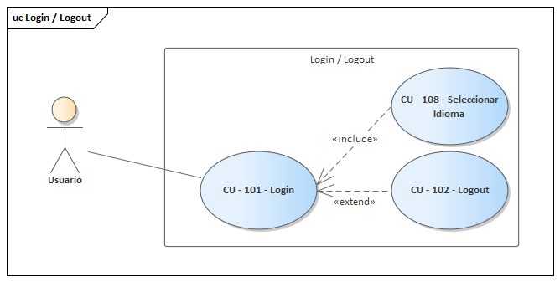

#### T02.2.3 Especificación de Caso de Uso:

|  |  |
| --- | --- |
| Id y Nombre | CU - 101 Login |
| Objetivo | El usuario registrado podrá iniciar sesión |
| Actor Principal | Usuario |
| Precondiciones | Debe estar registrado |
| Punto de Extensión | - |
| Flujo Principal | |
| 1 | Ingresa a la pantalla de login |
| 2 | Ingresa los datos de usuario |
| 3 | La contraseña ingresada será encriptada |
| 4 | El sistema confirmará el inicio de sesión -RB |
| Flujo Alternativo | |
| 2.1 | Ya hay una sesión de usuario abierta, se debe cerrar para iniciar una nueva -RB |
| 2.2 | El nombre de usuario provisto no existe o es erróneo -RB |
| 2.2.1 | Se deberá proporcionar otro nombre de usuario |
| 2.3 | La contraseña ingresada no es correcta -RB |
| 2.3.1 | Se podrán realizar hasta 3 intentos, luego de 3 intentos, se bloqueará al usuario |

#### T02.2.4 Diagrama de Secuencia:

#### T02.2.5 Diagrama de Actividad:

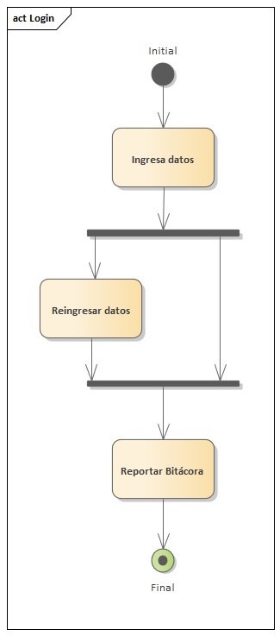

#### T02.2.6 Diagrama de Clases:

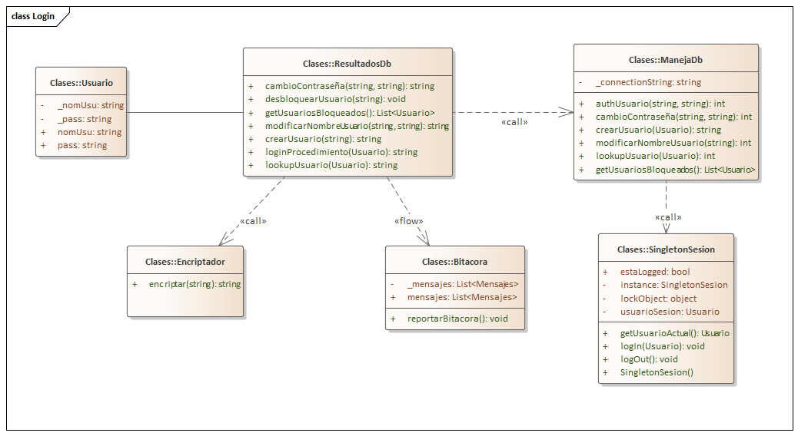

#### T02.2.7 Diagrama Entidad Relación:

#### T02.2.8 GUI

### T02.3 Desbloquear Usuario

El sistema deberá permitir al administrador desbloquear un usuario que haya intentado de manera fallida ingresar 3 veces.

#### T02.3.1 Descomposición funcional:

1. Un usuario con permisos de administrador ingresa al apartado de administración.
2. Accede a la sección de desbloquear usuarios.
3. Seleccionará un usuario bloqueado de la lista
4. Podrá desbloquear al usuario seleccionado con un botón
5. El sistema confirmará que se desbloqueó el usuario

#### T02.3.2 Diagrama Caso de Uso:

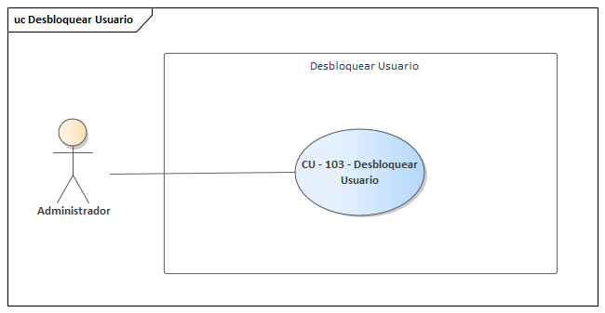

#### T02.3.3 Especificación de Caso de Uso:

|  |  |
| --- | --- |
| Id y Nombre | CU - 103 Desbloquear Usuario |
| Objetivo | El usuario administrador podrá desbloquear un usuario bloqueado |
| Actor Principal | Administrador |
| Precondiciones | El usuario debe haber iniciado sesión |
| Punto de Extensión | - |
| Flujo Principal | |
| 1 | Ingresa a la pantalla de administración de usuarios |
| 2 | Selecciona un usuario de la lista |
| 3 | Desbloquea a un usuario -RB |
| 4 | El sistema mostrará una confirmación de la transacción |
| Flujo Alternativo | |
| 3.1 | El usuario no se encuentra con una sesión activa |
| 3.1.1 | No se realiza desbloqueo |

#### T02.3.4 Diagrama de Secuencia:

#### T02.3.5 Diagrama de Actividad:

#### T02.3.6 Diagrama de Clases:

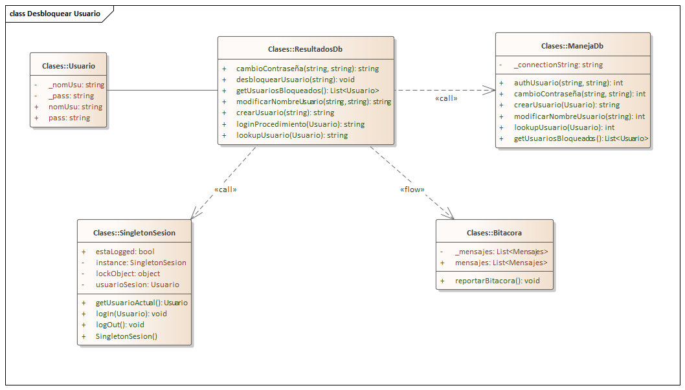

#### T02.3.7 Diagrama Entidad Relación:

#### T02.3.8 GUI

### T02.4 Cambiar Clave

El sistema deberá permitir a los usuarios y administradores cambiar la clave propia o ajenas para los administradores

#### T02.4.1 Descomposición funcional:

1. Un usuario ingresa al apartado de administración.
2. Accede a la sección de cambio de clave.
3. De ser un usuario con permisos de administrador, podrá seleccionar otro usuario para modificar su clave, además del propio.
4. Se ingresará la clave nueva deseada
5. El sistema dará confirmación de la transacción

#### T02.4.2 Diagrama Caso de Uso:

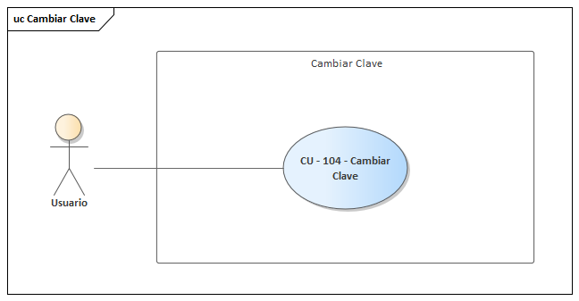

#### T02.4.3 Especificación de Caso de Uso:

|  |  |
| --- | --- |
| Id y Nombre | CU - 104 Cambiar Clave |
| Objetivo | El usuario podrá cambiar la clave con la que inicia sesión |
| Actor Principal | Usuario |
| Precondiciones | Debe estar registrado |
| Punto de Extensión | - |
| Flujo Principal | |
| 1 | Ingresa a la pantalla de usuarios |
| 2 | Ingresa su contraseña anterior |
| 3 | Se encripta la contraseña para contrastar con la base de datos |
| 4 | Se ingresa la nueva clave a utilizar |
| 5 | La nueva clave será encriptada antes de ingresar a la base de datos |
| 6 | El sistema mostrará una confirmación de la transacción -RB |
| Flujo Alternativo | |
| 2.1 | La contraseña ingresada no coincide con la almacenada -RB |
| 2.1.1 | El usuario deberá reingresar su contraseña |
| 2.2 | El sistema no detecta una sesión iniciada |
| 2.2.1 | El usuario deberá iniciar sesión |

#### T02.4.4 Diagrama de Secuencia:

#### T02.4.5 Diagrama de Actividad:

#### T02.4.6 Diagrama de Clases:

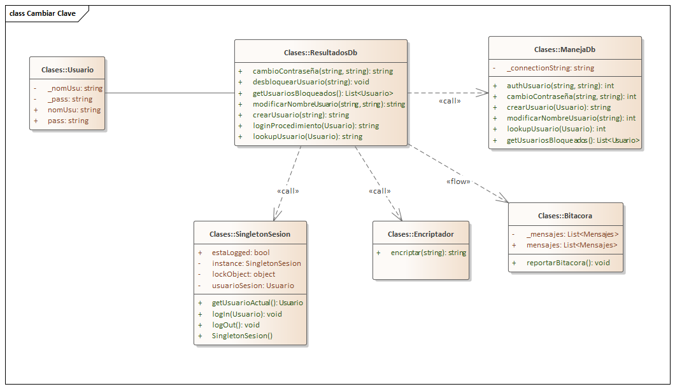

#### T02.4.7 Diagrama Entidad Relación:

#### T02.4.8 GUI

### T02.5 Logout

El sistema deberá permitir que un usuario que haya iniciado sesión, la pueda finalizar

#### T02.5.1 Descomposición funcional:

1. Un usuario con una sesión iniciada podrá ir a la sección de login / logout
2. Haciendo click en el botón de logout, se cerrará su sesión
3. El sistema dará confirmación del cierre de sesión

#### T02.5.2 Diagrama Caso de Uso:



#### T02.5.3 Especificación de Caso de Uso:

|  |  |
| --- | --- |
| Id y Nombre | CU - 102 Logout |
| Objetivo | El usuario con una sesión activa podrá cerrar la sesión |
| Actor Principal | Usuario |
| Precondiciones | Debe haber una sesión del usuario activa |
| Punto de Extensión | CU - 101 Login |
| Flujo Principal | |
| 1 | Ingresa a la pantalla de Usuarios |
| 2 | Selecciona el botón de logout |
| 3 | El sistema confirmará el cierre de sesión -RB |
| Flujo Alternativo | |

#### T02.5.4 Diagrama de Secuencia:

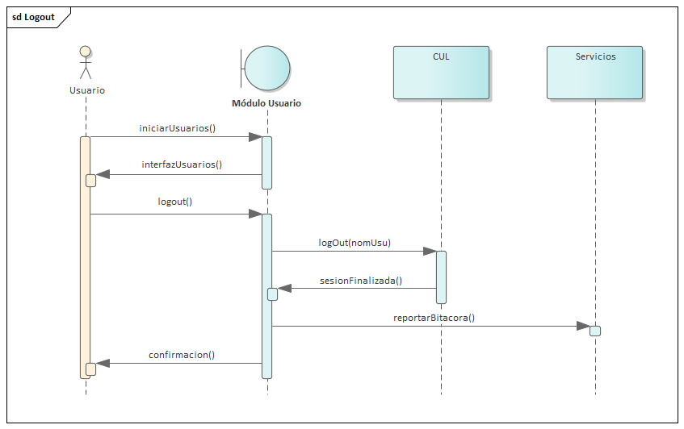

#### T02.5.5 Diagrama de Actividad:

#### T02.5.6 Diagrama de Clases:

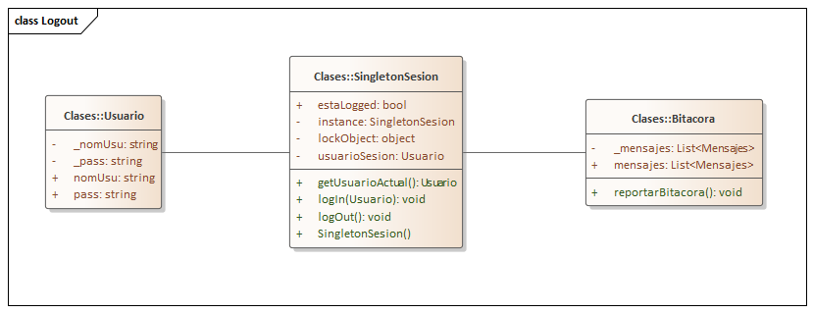

#### T02.5.7 Diagrama Entidad Relación:

#### T02.5.8 GUI

## T03 Gestión de encriptado

### Encriptado irreversible

El encriptado a utilizar será aquel encontrado en el paquete de Criptografía de las bibliotecas de los proyectos Winforms de VisualStudio C#, SHA256. Este tipo de encriptado es irreversible, permitiendo almacenar de manera segura campos sensibles como las contraseñas del usuario.

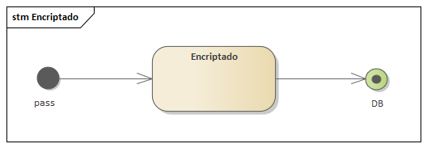

### Encriptado reversible

El encriptado a utilizar de carácter reversible será el encodeado en base64, y será utilizado para guardar los montos de las facturas.

## T04 Gestión de Perfiles de Usuario

#### Objetivo

El sistema deberá contar con la capacidad de crear y asignar perfiles de usuario para facilitar la designación y modificación de permisos y autorizaciones para el usuario con respecto a las diferentes funcionalidades ofrecidas para el correcto uso del producto.

#### Diagrama de clases – Patrón Composite

### T04.1 Crear Perfil

#### T04.1.1 Descomposición Funcional

1. Un usuario administrador ingresa al apartado de administración.
2. Accede a la sección de creación de perfiles.
3. Selecciona aquellas familias a añadir al perfil.
4. Se ingresa un nombre para el perfil
5. El sistema dará confirmación de la creación del perfil

#### T04.1.2 Diagrama Caso de Uso

#### T04.1.3 Especificación de caso de uso

|  |  |
| --- | --- |
| Id y Nombre | CU - 105 Crear Perfil |
| Objetivo | El usuario administrador podrá crear nuevos perfiles |
| Actor Principal | Administrador |
| Precondiciones |  |
| Punto de Extensión | - |
| Flujo Principal | |
| 1 | Ingresa a la pantalla de administración |
| 2 | Ingresa a la sección de perfiles |
| 3 | Selecciona la opción de creación de perfil |
| 4 | Selecciona las familias a incluir en el perfil |
| 5 | Ingresa un nombre único para diferenciar el perfil |
| 6 | El sistema mostrará una confirmación de la transacción -RB |
| Flujo Alternativo | |
| 5.1 | El nombre ingresado se encuentra en uso -RB |
| 5.1.1 | Se muestran las familias del perfil existente |
| 5.1.2 | Se podrán agregar y quitar familias del perfil existente |

#### T04.1.4 Diagrama de secuencia

#### T04.1.5 Diagrama de Clases

#### T04.1.6 Diagrama Entidad Relación

#### T04.1.7 GUI

### T04.2 Asignar Perfil a Usuario

#### T04.2.1 Descomposición Funcional

1. Un usuario administrador ingresa al apartado de administración.
2. Accede a la sección de asignación de perfiles.
3. Selecciona un usuario de la lista de usuarios.
4. Se muestran los perfiles asignados y por asignar.
5. Se asigna un perfil al usuario.
6. El sistema muestra confirmación de la asignación.

#### T04.2.2 Diagrama Caso de Uso

#### T04.2.3 Especificación de caso de uso

|  |  |
| --- | --- |
| Id y Nombre | CU - 106 Asignar Perfil a Usuario |
| Objetivo | El administrador podrá asignar perfiles a los usuarios |
| Actor Principal | Administrador |
| Precondiciones |  |
| Punto de Extensión | - |
| Flujo Principal | |
| 1 | Ingresa a la pantalla de administración |
| 2 | Ingresa a la sección de perfiles |
| 3 | Selecciona la opción de asignar perfiles |
| 4 | Selecciona un usuario de la lista de usuarios |
| 5 | Selecciona un perfil a asignar al usuario |
| 6 | El sistema mostrará una confirmación de la transacción -RB |
| Flujo Alternativo | |

#### T04.2.4 Diagrama de secuencia

#### T04.2.5 Diagrama de Clases

#### T04.2.6 Diagrama Entidad Relación

#### T04.2.7 GUI

## T05 Gestión de Idiomas

#### Objetivo

El usuario debe poder cambiar el idioma por uno de su preferencia desde la pantalla de login

#### Patrón Observer – Cambio Idioma

### T05.1 Creación y Mantenimiento

#### T05.1.1 Descomposición Funcional

1. Un usuario administrador ingresa al apartado de administración.
2. Accede a la sección de creación de idiomas.
3. Ingresa un nombre al idioma a crear.
4. El usuario deberá proveer de traducciones al idioma deseado de las etiquetas del sistema.
5. El sistema dará confirmación de la creación del idioma.

#### T05.1.2 Diagrama Caso de Uso

#### T05.1.3 Especificación de caso de uso

|  |  |
| --- | --- |
| Id y Nombre | CU - 107 Creación y Modificación |
| Objetivo | El administrador podrá crear y modificar idiomas |
| Actor Principal | Administrador |
| Precondiciones |  |
| Punto de Extensión | - |
| Flujo Principal | |
| 1 | Ingresa a la pantalla de administración |
| 2 | Selecciona creación de idiomas |
| 3 | Ingresa un nombre para el idioma a crear |
| 4 | El usuario proveerá de traducciones para las etiquetas existentes |
| 5 | El sistema mostrará una confirmación de la transacción -RB |
| Flujo Alternativo | |
| 3.1 | El nombre ingresado ya existe |
| 3.1.1 | Se accede a la modificación de las etiquetas para el idioma existente |
| 3.1.2 | El usuario proveerá de traducciones para las etiquetas existentes |

#### T05.1.4 Diagrama de secuencia

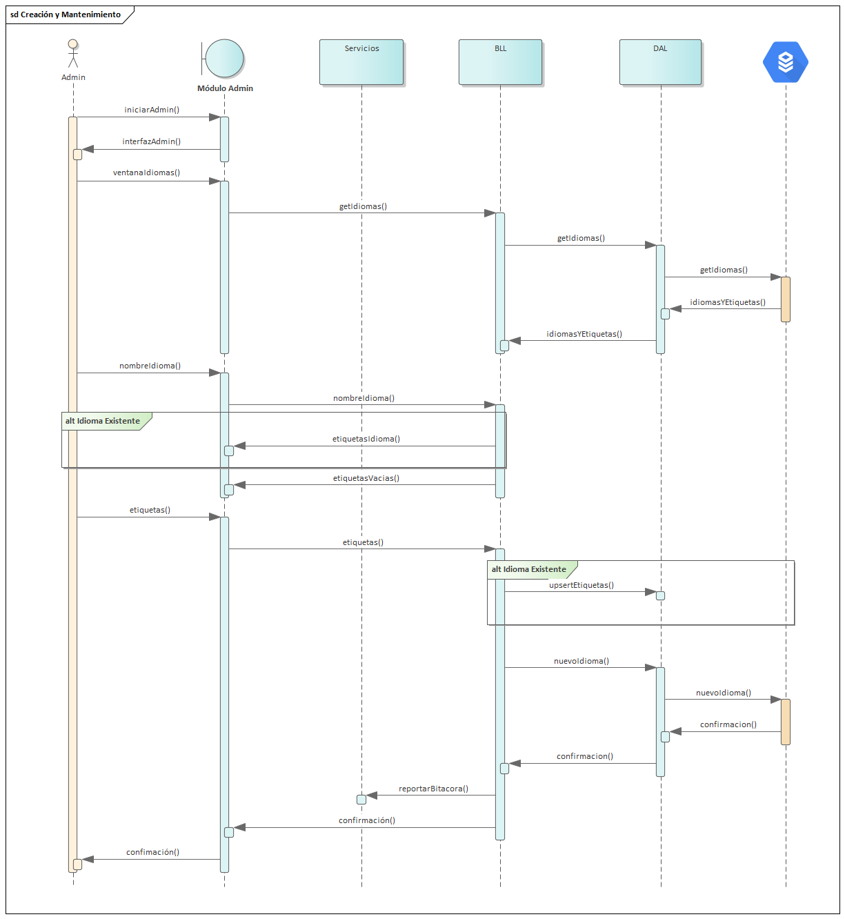

#### T05.1.5 Diagrama de Clases

#### T05.1.6 Diagrama Entidad Relación

#### T05.1.7 GUI

## T06 Bitácora

### T06A Bitácora de Eventos

#### Objetivo

El sistema poseerá la capacidad de registrar en la base de datos, tanto eventos (como Login, Logout, etc) como cambios (nuevos usuarios, nuevos clientes, ventas, etc) en la tabla Bitácora. Estos podrán ser visualizados y buscados por medio de filtros. Adicionalmente, el usuario administrador podrá acceder a la bitácora de cambios para realizar rollback de cambios que hayan sido registrados.

### T06A.1 Registro de eventos

Aquellas interacciones consideradas suficientemente críticas o relevantes, que conformen activaciones de sistema y no generen cambios en la tabla Producto, serán registradas en la tabla correspondiente de la base de datos.

* Los eventos son aquellas interacciones en el sistema que no necesariamente desencadenan o implican una operación de cambio directo en la base de datos. Por ejemplo, el resultado de un intento de login será almacenado como un evento, no como un cambio.
* Los eventos contendrán ciertos campos. Id del mensaje, fecha y hora en la cual ocurrió, los datos del usuario loggeado, el tipo de operación realizada y la criticidad (previamente estipulada de acuerdo con las necesidades del negocio).
* La tabla en la base de datos para almacenar dichos eventos será “Bitácora”

#### Diagrama de Secuencia

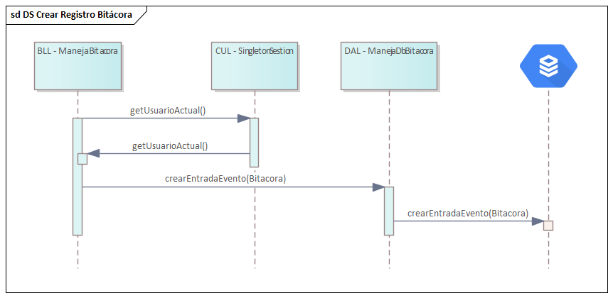

#### Diagrama de Clases

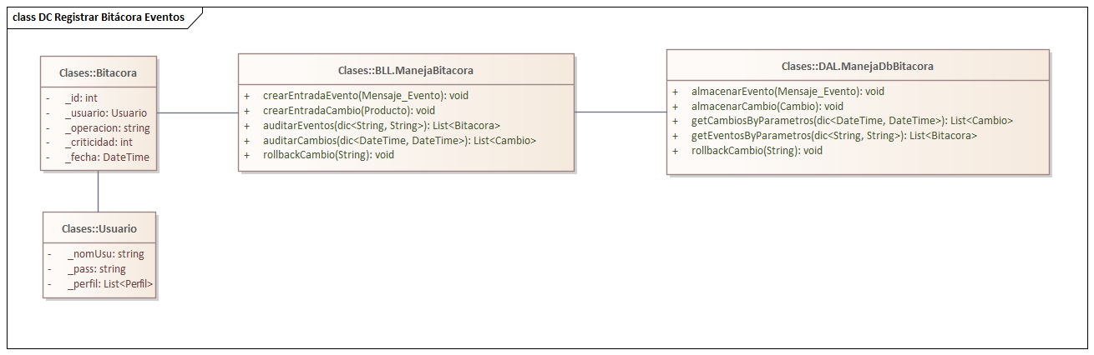

#### Diagrama Entidad Relación

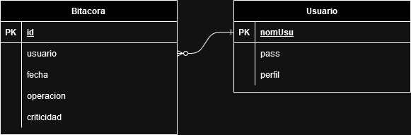

### T06A.2 Auditoría de eventos

#### T06A.2.1 Descomposición funcional

Aquellos usuarios con niveles de permisos iguales o superiores a Administrador podrán consultar la bitácora de eventos. Esta se encuentra bajo el mismo apartado que la bitácora de cambios, basta con cambiar un dropdown de “Eventos” a “Cambios”.

1. El usuario ingresa al apartado de Administración.
2. Elige la bitácora de eventos para visualizar
3. Elige los parámetros de búsqueda a utilizar para traer los mensajes de bitácora deseados (id, contenido, usuario, fecha, tabla, tipo, criticidad)
4. Oprime el botón de buscar. Se traerán de la base de datos todos los mensajes pertinentes que coincidan con los parámetros proporcionados por el usuario.

#### Diagrama de Caso de Uso

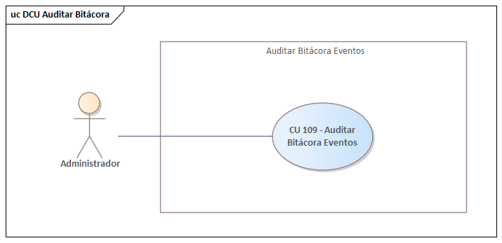

#### Especificación de caso de uso

|  |  |
| --- | --- |
| Id y Nombre | CU - 109 Auditar Bitácora |
| Objetivo | El usuario podrá visualizar los registros de la bitácora |
| Actor Principal | Usuario |
| Precondiciones | Usuarios con privilegios de administrador |
| Punto de Extensión | - |
| Flujo Principal | |
| 1 | Ingresa a la pantalla de administración |
| 2 | Selecciona el tipo de registros (cambios o eventos) |
| 3 | Selecciona los distintos parámetros para buscar registros -RB |
| 4 | El sistema mostrará los registros que concuerden con los parámetros proporcionados |

#### Diagrama de Secuencia

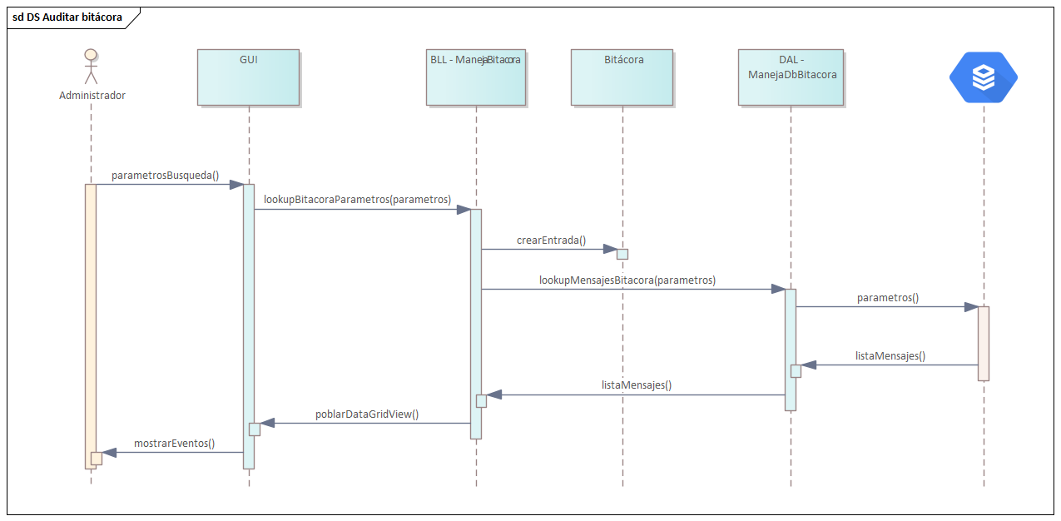

#### Diagrama de Clases

#### Diagrama Entidad Relación



#### GUI

### T06B Bitácora de cambios

### T06B.1 Registro de cambios

Aquellas interacciones con el sistema que resulten en un cambio en la tabla de la base de datos Producto serán almacenadas en una tabla “Producto Histórico”.

* Los cambios son aquellas interacciones de un usuario con el sistema que, como resultado, producen algún cambio en la base de datos. Por ejemplo, la venta de un producto.
* En la tabla de Producto se implementan triggers para las operaciones de inserción, actualización y eliminación
* Cada vez que se realiza una operación en una de estas tablas, con el trigger se creará una copia del registro afectado, incluyendo información sobre la fecha, hora, usuario y el tipo de operación que se llevó a cabo.
* La fecha y hora se obtendrán directamente de la base de datos. El tipo de operación será determinado por el trigger según el tipo de acción realizada (inserción, actualización o eliminación), y el usuario será obtenido del singleton SingletonSesion

#### Diagrama explicativo triggers

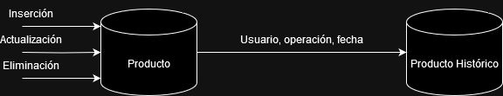

### T06B.2 Auditoría de cambios

#### T06B.2.1 Descomposición funcional

Aquellos usuarios con niveles de permisos iguales o superiores a Administrador podrán consultar la bitácora de eventos. Esta se encuentra bajo el mismo apartado que la bitácora de eventos, basta con cambiar un dropdown de “Eventos” a “Cambios”.

1. El usuario ingresa al apartado de Administración.
2. Elige la bitácora de cambios para visualizar
3. Elige los parámetros para realizar la búsqueda. Estos pueden ser:
   1. Id operación (idOp)
   2. Id Producto (id)
   3. Nombre del producto (nombreProducto)
   4. Marca del producto (marcaProducto)
   5. Cantidad (cantidad)
   6. Precio (precio)
   7. Fecha Modificación (fechaModificación)
   8. Usuario Modificación (usuMod)
   9. Tipo de operación (I para INSERT, U para UPDATE, D para DELETE)
4. Oprime el botón de buscar. Se traerán de la base de datos todos los mensajes pertinentes que encajen con los parámetros proporcionados por el usuario.
5. Al seleccionar una entrada, se habilita el botón de rollback que llevará el estado del registro al previo al cambio

#### Diagrama de Caso de Uso

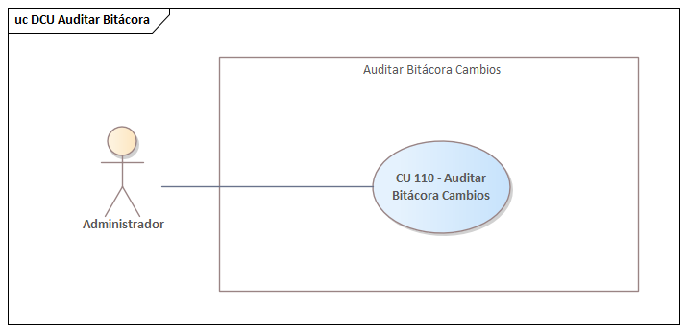

#### Especificación de caso de uso

|  |  |
| --- | --- |
| Id y Nombre | CU - 110 Auditar Bitácora de cambios |
| Objetivo | El usuario podrá visualizar los registros de la bitácora |
| Actor Principal | Administrador |
| Precondiciones | Usuarios con privilegios de administrador |
| Punto de Extensión | - |
| Flujo Principal | |
| 1 | Ingresa a la pantalla de administración |
| 2 | Selecciona el tipo de registros (cambios o eventos) |
| 3 | Selecciona los distintos parámetros para buscar registros |
| 4 | El sistema mostrará los registros que concuerden con los parámetros proporcionados -RB |
| 5 | Para restaurar un estado anterior de un registro, el usuario elige el registro deseado de la lista y selecciona el botón "Reestablecer Valor". |
| 6 | El sistema actualiza la base de datos con los detalles del registro seleccionado y muestra un mensaje de confirmación de "valor reestablecido". |
| 7 | Se registra en la bitácora de eventos el cambio recuperado -RB |

#### Diagrama de Secuencia

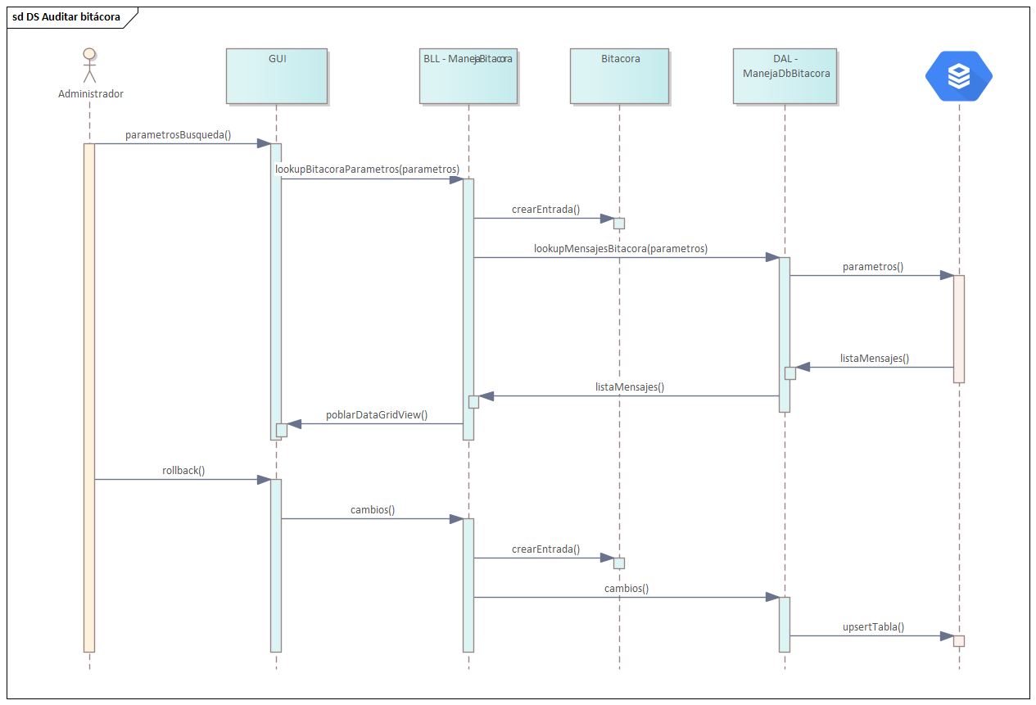

#### Diagrama de Clases

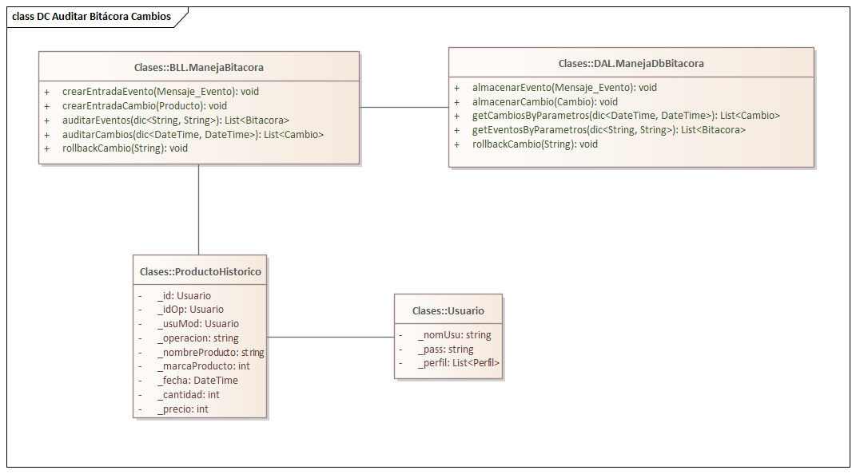

#### Diagrama Entidad Relación

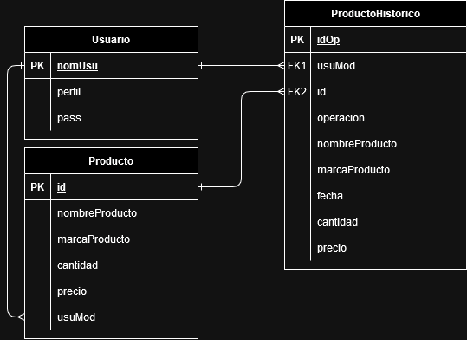

#### GUI

## T07 Gestión de backup

#### Objetivo

El objetivo es poder realizar copias de la base de datos para almacenarlas. Y en caso de ser necesario ejecutarlas para reestablecer la base de datos. Para esto, se tendrá en una misma pantalla la opción de realizar el backup, el cual será almacenado en un archivo de script sql en una carpeta elegida por el usuario. Además, el sistema permitirá seleccionar un script de un directorio especificado para realizar el restore.

### Realizar backup

Dentro de la pantalla de Backup/Restore, se encuentra un botón para realizar el backup.

#### Diagrama de Caso de Uso

#### Especificación de caso de uso

|  |  |
| --- | --- |
| Id y Nombre | CU - 110 Backup/Restore |
| Objetivo | El usuario podrá restaurar o realizar un backup |
| Actor Principal | Administrador |
| Precondiciones | Usuarios con privilegios de administrador |
| Punto de Extensión | - |
| Flujo Principal | |
| 1 | Ingresa a la pantalla de backup/restore |
| 2 | Selecciona el tipo de operación |
| 3 | Selecciona el fichero de destino |
| 4 | El sistema realizará la operación en la base de datos |
| Flujo Alternativo | |

#### Diagrama de Secuencia

#### Diagrama de Bloques

#### Diagrama de Clases

#### GUI

### Realizar restore

Dentro de la pantalla de Backup/Restore, se encuentra un botón para realizar el restore.

#### Diagrama de Caso de Uso

#### Especificación de caso de uso

|  |  |
| --- | --- |
| Id y Nombre | CU - 110 Backup/Restore |
| Objetivo | El usuario podrá restaurar o realizar un backup |
| Actor Principal | Administrador |
| Precondiciones | Usuarios con privilegios de administrador |
| Punto de Extensión | - |
| Flujo Principal | |
| 1 | Ingresa a la pantalla de backup/restore |
| 2 | Selecciona el tipo de operación |
| 3 | Selecciona el fichero de destino |
| 4 | El sistema realizará la operación en la base de datos |
| Flujo Alternativo | |

#### Diagrama de Secuencia

#### Diagrama de Clases

#### GUI

## T08 Gestión de Digito Verificador

#### Objetivo

Se busca tener un sistema para comprobar la integridad de los datos almacenados en la base de datos. Esto incluye si se han agregado, modificado o quitado datos por fuera del sistema o bien si algún dato se intercambió de posición. Para ello se empleará el uso de Dígitos Verificadores. Se realizará sobre la tabla Producto.

#### Descripción

El sistema contará con Dígitos verificadores Horizontales (DVH) y Verticales (DVV), ambos sobre la tabla Producto.

* Generación de Dígito Verificador Horizontal (DVH):
  + Concatenación de los campos de la tabla Producto para cada columna
  + Aplicación de hashing (HASH256) a la concatenación de campos, generando un valor único (DVH) para cada fila
* Generación de Dígito Verificador Vertical (DVV):
  + Concatenación de todos los Dígitos Verificadores Horizontales (DVH) de la tabla Producto
  + Aplicación de hashing (HASH256) a la concatenación de los DVH, generando un valor único (DVV) para toda la tabla

### T08.1 Calcular DV

#### T08.1.1 Diagrama de Secuencia

#### T08.1.2 Diagrama de Clases

#### T08.1.3 Diagrama Entidad Relación

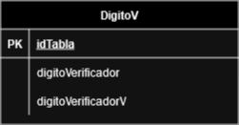

### T08.2 Verificar integridad Base de Datos

#### Viñetas explicativas

* Verificación de la Integridad de la Base de Datos:

Al iniciar el sistema, se calculan en memoria los Dígitos Verificadores Horizontales (DVH) para todas las filas de la tabla Producto, sin sobrescribir los existentes en la base de datos

* Comparación de Dígitos Verificadores:

Si el Dígito Verificador Vertical (DVV) calculado a partir de los DVH no coincide con el DVV almacenado en la base de datos, se considera que la tabla ha sido vulnerada

#### T08.2.1 Diagrama de Secuencia

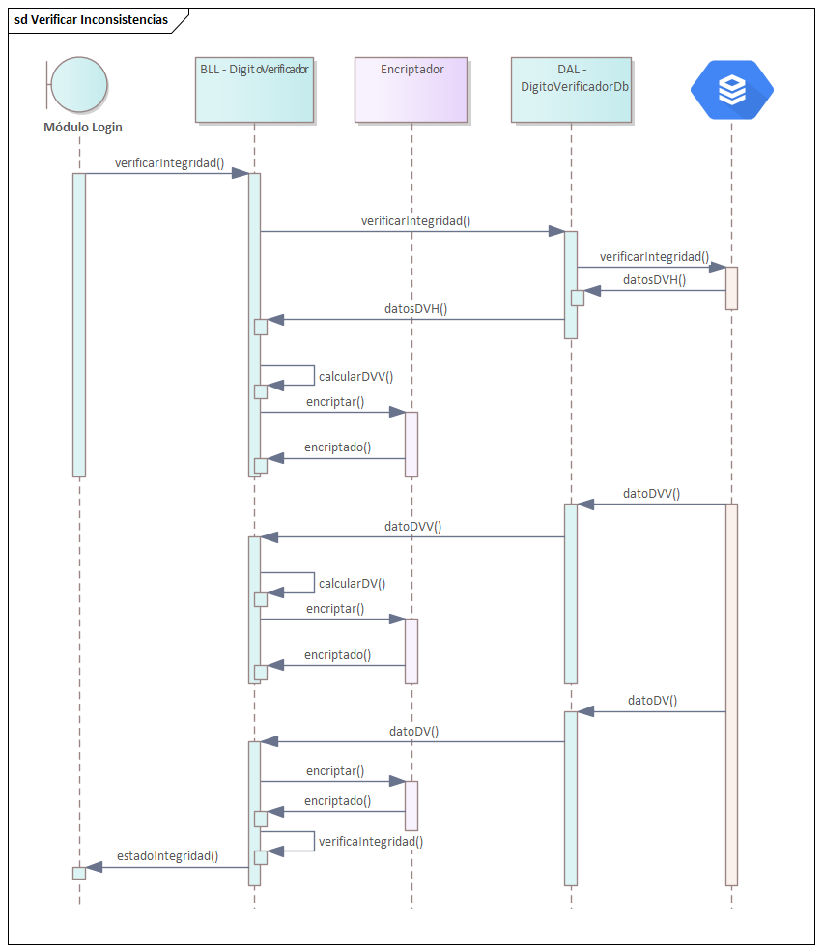

#### T08.2.2 Diagrama de Clases

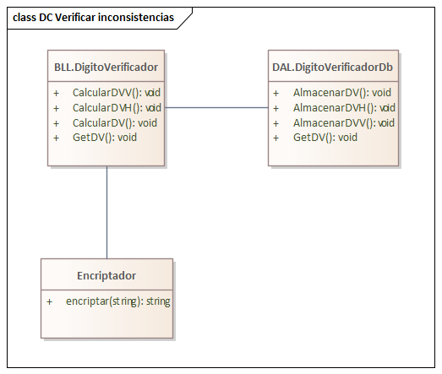

#### T08.2.3 Diagrama Entidad Relación

### T08.3 Reparar inconsistencias

#### Viñetas explicativas

En caso de discrepar el cálculo de DV con lo almacenado:

* El Administrador ingresa al sistema. El sistema detecta una inconsistencia en la base de datos
* El Administrador determina si restaurar la BD o regenerar los dígitos verificadores
* En caso de restaurar la BD, el Administrador buscará en el sistema, el ultimo archivo de backup
* En caso de regenerar los dígitos verificadores, se mostrará en pantalla el mensaje “Recalculando DV”
* El Administrador finaliza su tarea y vuelve al menú de Login.

#### T08.3.1 Diagrama de Caso de Uso

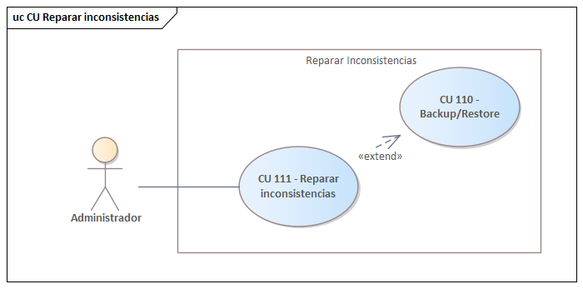

#### T08.3.2 Especificación de Caso de Uso

|  |  |
| --- | --- |
| Id y Nombre | CU - 111 Reparar inconsistencias |
| Objetivo | El administrador podrá realizar el cálculo del dígito verificador o restaurar la base de datos |
| Actor Principal | Administrador |
| Precondiciones | Tabla Producto poblada |
| Punto de Extensión | - |
| Flujo Principal | |
| 1 | Ingresa a la pantalla de login |
| 2 | Se muestra un mensaje de advertencia sobre inconsistencia de datos |
| 3 | Selecciona la operación a realizar |
| 4 | El sistema mostrará un mensaje explicando el resultado de la operación |
| Flujo Alternativo | |
| 3.1 | El administrador recalcula el DV |
| 3.1.1 | El sistema almacenará el nuevo DV |
| 3.2 | El administrador realiza la restauración de la base de datos |
| 3.2.1 | El sistema restaurará los datos según el backup |

#### T08.3.3 Diagrama de Secuencia

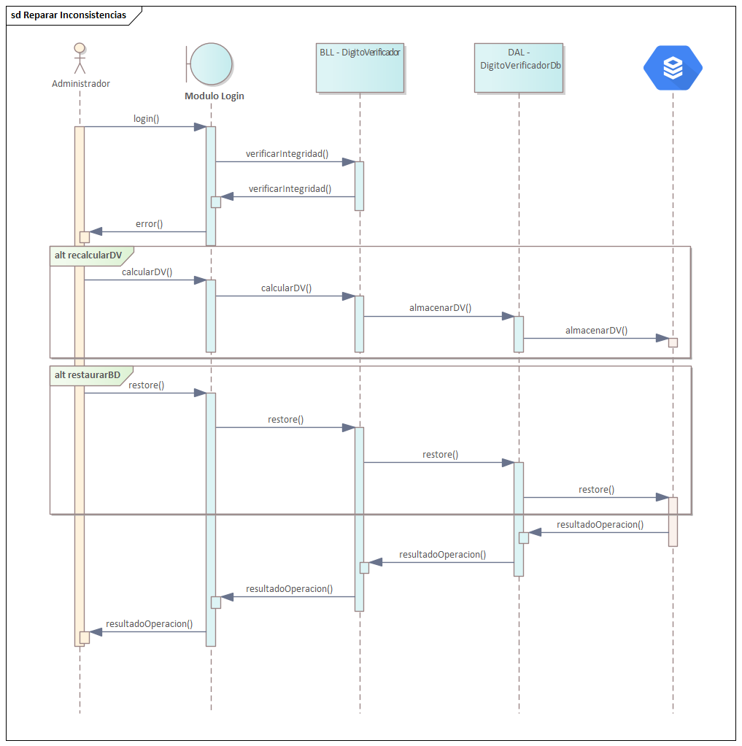

#### T08.3.4 Diagrama de Clase

# A00 Características y funcionalidades adicionales

## A01 Instalador

#### Objetivo

Se necesita generar un instalador para facilitar el proceso de instalación en la

computadora de los empleados de la empresa.

#### Descripción

Se utilizará Advanced Installer en conjunto con Microsoft Visual Studio.

Se procede a agregar un nuevo proyecto en la solución, como setup. Incluyendo el

proyecto y sus componentes.

## A02 Informe y exportación en PDF

#### Objetivo

El sistema deberá incluir la exportación de tablas a PDF

#### Descripción

Los empleados podrán visualizar tres tipos de reporte. Uno por las ventas del mes, otro con las compras del mes. Finalmente, un reporte que identifique cuál producto en el mes es el que más ganancias

## A03 Serialización

#### Objetivo

El sistema deberá incluir la serialización y deserialización de entidades utilizando json.

#### Descripción

Las ventas realizadas son almacenadas de modo serializado en la base de datos, en la tabla Factura. Esto es para poder grabar las facturas en formato Json, y luego poder deserializar para lograr la visualización de la lista de productos adquiridos, junto con todas sus propiedades en un TreeView component de Visual Studio. Esto se realiza automáticamente al generar una factura, donde ocurre la serialización, y al leerla, donde ocurre la deserialización.

# D00 Documentación adicional

## D01 Manual de instalación